**BỘ CÔNG THƯƠNG**

**TRƯỜNG ĐẠI HỌC CÔNG NGHIỆP TP.HCM**



**TÊN ĐỀ TÀI MÔN CÔNG NGHỆ MỚI TRONG PHÁT TRIỂN ỨNG DỤNG CNTT**

***Nhóm XX - Sinh viên thực hiện***

|  |  |  |
| --- | --- | --- |
| **STT** | **Họ và tên** | **MSSV** |
| *1* | Nguyễn Hữu Huy | 20102781 |
| *2* | Hồ Hoàng Vân Anh | 20098521 |
| *3* | Trần Quốc Vịnh | 20001375 |
| *4* | Trần Ạnh Tuấn | 20001801 |
| *5* | Phạm Trung Vĩnh | 20119821 |

# MỤC LỤC

DANH MỤC CÁC HÌNH VẼ 6

DANH MỤC CÁC BẢNG BIỂU 7

CHƯƠNG 1 : GIỚI THIỆU 8

1.1 Tổng quan 8

1.2 Mục tiêu đề tài 8

1.3 Phạm vi đề tài 9

1.4 Mô tả yêu cầu chức năng 10

CHƯƠNG 2 : CƠ SỞ LÝ THUYẾT 12

2.1 Cloud Computing với AWS 12

2.2 Node.js 13

2.3 MongoDB 14

2.4 ReactJS 15

2.5 React Native 16

2.6 Socket.io 17

CHƯƠNG 3 : PHÂN TÍCH VÀ THIẾT KẾ 18

3.1 Phân tích yêu cầu bằng UML 18

*3.1.1* Usecase tổng quát 18

*3.1.2* Danh sách tác nhân và mô tả 24

*3.1.3* Danh sách các tình huống hoạt động (Use cases) 25

*3.1.4* Tình huống hoạt động 27

3.1.4.1 Đăng ký 27

3.1.4.2 Đăng nhập 30

3.1.4.3 Quên Mật Khẩu 33

3.1.4.4 Cập Nhập thông tin tài khoản 36

3.1.4.5 Đổi mật khẩu 38

3.1.4.6 Tìm người dùng 40

3.1.4.7 Cập nhật phân loại cho cuộc hội thoại 43

3.1.4.8 Phân loại 46

3.1.4.9 Xoá thẻ phân loại 49

3.1.4.10 Cập nhật thẻ phân loại 52

3.1.4.11 Tìm kiếm cuộc trò chuyện 55

3.1.4.12 Tạo cuộc trò chuyện nhóm 56

3.1.4.13 Cập nhật tên cuộc trò chuyện nhóm 59

3.1.4.14 Cập nhật ảnh cuộc trò chuyện nhóm 61

3.1.4.15 Thêm thành viên vào nhóm 63

3.1.4.16 Xoá thành viên khỏi nhóm 65

3.1.4.17 Thêm phó nhóm 67

3.1.4.18 Xoá phó nhóm 69

3.1.4.19 Giải tán nhóm 72

3.1.4.20 Rời nhóm 74

3.1.4.21 Nhắn tin 76

3.1.4.22 Gửi file, image, video 79

3.1.4.23 Gửi nhãn dán 81

3.1.4.24 Trả lời tin nhắn 83

3.1.4.25 Thu hồi tin nhắn 85

3.1.4.26 Xoá tin nhắn 87

3.1.4.27 Gửi biểu cảm 89

3.1.4.28 Chuyển tiếp tin nhắn 91

3.1.4.29 Tag 93

3.1.4.30 Tìm kiếm bạn bè 95

3.1.4.31 Gửi yêu cầu kết bạn 96

3.1.4.32 Xóa yêu cầu kết bạn 98

3.1.4.33 Chấp nhận yêu cầu kết bạn 100

3.1.4.34 Từ chối yêu cầu kết bạn 102

3.1.4.35 Xóa kết bạn 104

3.1.4.36 Đồng bộ danh bạ 105

3.1.4.37 Tạo bình chọn 108

3.1.4.38 Thêm bình chọn 110

3.1.4.39 Xóa bình chọn 112

3.1.4.40 Bình chọn 114

3.1.4.41 Ghim tin nhắn 116

3.1.4.42 Xoá ghim tin nhắn 118

3.1.4.43 Xem danh sách ghim tin nhắn 120

3.1.4.44 Tạo channel 121

3.1.4.45 Xóa channel 124

3.1.4.46 Đổi tên channel 126

3.1.4.47 Xem danh sách channel 128

3.1.4.48 Tìm kiếm trong kho lưu trữ 129

3.1.4.49 Xem kho lưu trữ 131

3.1.4.50 Xem danh sách người dùng 133

3.1.4.51 Chuyển đổi trạng thái tài khoản tài khoản 135

3.1.4.52 Xem dánh sách sticker 136

3.1.4.53 Thêm nhãn dán 137

3.1.4.54 Xóa nhãn dán 138

3.2 Class diagram 140

3.3 Deployment diagram 141

CHƯƠNG 4 : HIỆN THỰC 143

4.1 Cấu hình phần cứng, phần mềm 143

4.2 Giao diện của hệ thống 143

*4.2.1* Giao diện web 143

*4.2.2* Giao diện mobile 157

4.3 Kế hoạch và hiện thực kiểm thử hệ thống 166

*4.3.1* Kế hoạch kiểm thử 166

*4.3.2* Kiểm thử hệ thống 166

CHƯƠNG 5 : KẾT LUẬN 167

5.1 Kết quả đạt được 167

5.2 Hạn chế của đồ án 167

5.3 Hướng phát triển 167

TÀI LIỆU THAM KHẢO 168

# DANH MỤC CÁC HÌNH VẼ

# DANH MỤC CÁC BẢNG BIỂU

Bảng 3‑1 Danh sách tác nhân và mô tả 25

Bảng 3‑2 Danh sách các tình huống trong hệ thống 26

# : GIỚI THIỆU

## Tổng quan

Đề tài này tập trung vào việc phát triển một ứng dụng quản lý người dùng, tương tự như ứng dụng Zalo, với mục đích quản lý thông tin người dùng một cách thuận tiện và hiệu quả

## Mục tiêu đề tài

* Xây dựng giao diện người dùng thân thiện: Tạo ra một giao diện người dùng dễ sử dụng và thân thiện, cho phép người dùng dễ dàng tạo mới, cập nhật và quản lý thông tin cá nhân của mình.
* Quản lý tài khoản người dùng: Phát triển các chức năng cho phép quản lý tài khoản người dùng như tạo mới, cập nhật và xóa tài khoản. Đồng thời, đảm bảo tính bảo mật cho các thông tin cá nhân của người dùng.
* Cung cấp tính năng giao tiếp: Phát triển tính năng nhắn tin, gọi điện và chia sẻ nội dung giữa các người dùng trong hệ thống, giúp tạo ra trải nghiệm giao tiếp tốt như trên ứng dụng Zalo.
* Bảo mật thông tin người dùng: Xây dựng các cơ chế bảo mật mạnh mẽ để đảm bảo an toàn cho thông tin cá nhân của người dùng, bao gồm việc mã hóa dữ liệu và cung cấp cơ chế xác thực hai yếu tố nếu cần thiết.
* Tính linh hoạt và mở rộng: Thiết kế hệ thống sao cho có thể dễ dàng mở rộng và điều chỉnh tính năng theo yêu cầu của người dùng và thị trường, đồng thời đảm bảo tính ổn định của hệ thống.
* Hiệu suất và độ tin cậy: Đảm bảo rằng hệ thống có hiệu suất cao và luôn đáng tin cậy, đáp ứng được nhu cầu sử dụng ngày càng tăng của người dùng một cách linh hoạt.
* Tính tương thích: Đảm bảo rằng ứng dụng có thể hoạt động trên nhiều nền tảng và thiết bị khác nhau, từ điện thoại di động đến máy tính cá nhân.
* Tính di động: Đảm bảo rằng ứng dụng có thể hoạt động mượt mà trên cả nền tảng di động và web, để người dùng có thể truy cập và sử dụng mọi lúc, mọi nơi.

## Phạm vi đề tài

* Quản lý thông tin người dùng: Phạm vi này tập trung vào việc phát triển các chức năng liên quan đến quản lý thông tin cá nhân của người dùng, bao gồm tạo mới, cập nhật và xóa tài khoản người dùng, cũng như quản lý các thông tin như tên, email, số điện thoại, địa chỉ, ngày sinh, ảnh đại diện, v.v.
* Tính năng giao tiếp: Đề xuất triển khai tính năng giao tiếp giữa các người dùng trong hệ thống, bao gồm nhắn tin, gọi điện và chia sẻ nội dung đa phương tiện, như hình ảnh và video.
* Bảo mật và quản lý truy cập: Phạm vi này bao gồm việc xây dựng các cơ chế bảo mật để đảm bảo an toàn cho thông tin người dùng, bao gồm mã hóa dữ liệu và xác thực hai yếu tố. Ngoài ra, cũng cần xem xét các chức năng liên quan đến quản lý truy cập, bao gồm quản lý vai trò và quyền hạn của người dùng.
* Tìm kiếm và sắp xếp: Đề xuất triển khai tính năng tìm kiếm và sắp xếp danh sách người dùng dựa trên các tiêu chí như tên, địa chỉ, ngày sinh, v.v.
* Thống kê và báo cáo: Phạm vi này bao gồm việc phát triển tính năng thống kê và báo cáo về hoạt động của người dùng, bao gồm số lượng tin nhắn, cuộc gọi, thời gian hoạt động, v.v.
* Tính linh hoạt và mở rộng: Đề xuất phạm vi cho phép dễ dàng mở rộng và điều chỉnh tính năng của ứng dụng để đáp ứng yêu cầu mới và phản hồi từ người dùng và thị trường.
* Hiệu suất và độ tin cậy: Phạm vi này bao gồm việc đảm bảo rằng hệ thống có hiệu suất cao và luôn đáng tin cậy, đáp ứng được nhu cầu sử dụng của người dùng một cách linh hoạt và mượt mà.
* Tính tương thích và di động: Phạm vi này đảm bảo rằng ứng dụng có thể hoạt động trên nhiều nền tảng và thiết bị khác nhau, từ điện thoại di động đến máy tính cá nhân, đồng thời đảm bảo rằng trải nghiệm người dùng trên cả nền tảng di động và web đều mượt mà.

## Mô tả yêu cầu chức năng

1. Chức năng chính:

Quản lý Tài khoản Người dùng:

* Tạo mới tài khoản: Người dùng có thể đăng ký tài khoản mới bằng cách cung cấp các thông tin cần thiết như tên, email, số điện thoại và mật khẩu.
* Đăng nhập: Người dùng có thể đăng nhập vào hệ thống bằng cách nhập email và mật khẩu đã đăng ký.
* Cập nhật thông tin cá nhân: Cho phép người dùng cập nhật thông tin cá nhân như tên, email, số điện thoại, địa chỉ và ảnh đại diện.
* Đổi mật khẩu: Người dùng có thể thay đổi mật khẩu của mình bất kỳ lúc nào.
* Xóa tài khoản: Cho phép người dùng xóa tài khoản của mình, đồng thời xóa hết các dữ liệu liên quan.

Tính năng Giao tiếp:

* Nhắn tin: Cho phép người dùng gửi và nhận tin nhắn văn bản với người dùng khác trong hệ thống.
* Gọi điện: Người dùng có thể thực hiện cuộc gọi thoại hoặc video call với các người dùng khác.
* Chia sẻ nội dung: Người dùng có thể chia sẻ hình ảnh, video và tập tin khác với người dùng khác.

2. Chức năng phụ:

Bảo mật và Quản lý Truy cập:

* Mã hóa dữ liệu: Dữ liệu người dùng được lưu trữ và truyền tải trong hệ thống sử dụng các phương pháp mã hóa để đảm bảo tính bảo mật.
* Xác thực hai yếu tố: Cung cấp tính năng xác thực hai yếu tố (2FA) cho phép người dùng bật/tắt để tăng cường bảo mật tài khoản.

3. Phi chức năng:

Tìm kiếm và Sắp xếp:

* Tìm kiếm người dùng: Cho phép người dùng tìm kiếm người dùng khác trong hệ thống bằng cách nhập tên hoặc thông tin khác.
* Sắp xếp danh sách người dùng: Cho phép sắp xếp danh sách người dùng theo các tiêu chí như tên, địa chỉ, hoặc ngày sinh.

Thống kê và Báo cáo:

* Thống kê hoạt động: Hiển thị thống kê về hoạt động của người dùng như số lượng tin nhắn, cuộc gọi và thời gian hoạt động.
* Báo cáo hoạt động: Cung cấp báo cáo chi tiết về hoạt động của người dùng cho mỗi khoảng thời gian cụ thể.

# : CƠ SỞ LÝ THUYẾT

## Cloud Computing với AWS

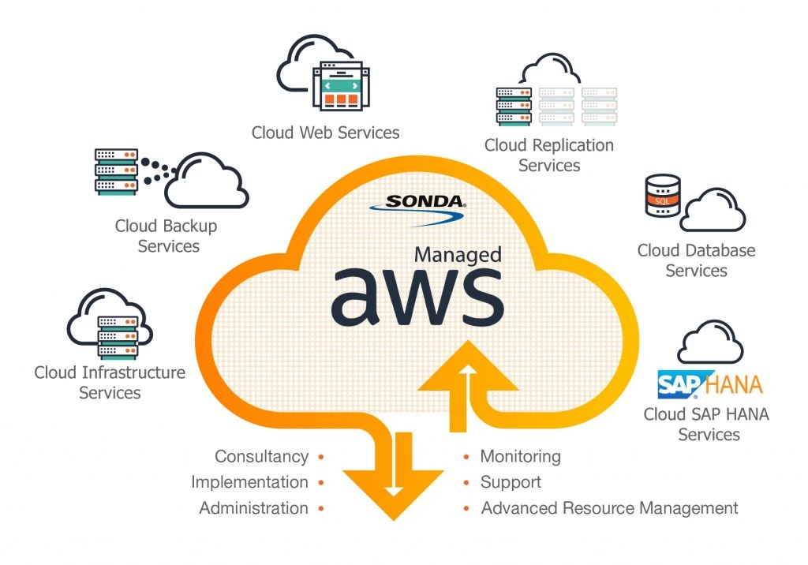

Hình 2- 1 Amazon Web Service

1. Tổng quan

* Amazon Web Services (AWS) là nền tảng đám mây toàn diện và được

sử dụng rộng rãi nhất, cung cấp trên 200 dịch vụ đầy đủ tính năng từ các trung tâm dữ liệu trên toàn thế giới. Hàng triệu khách hàng

1. Dịch vụ đã sử dụng

* **S3**: là một lưu trữ cho internet. Nó được thiết kế để cung cấp khả năng lưu trữ với dung lượng lớn, chi phí thấp, cung cấp cho các nhà phát triển khả năng lưu trữ an toàn, bền bỉ và có khả năng mở rộng cao.
* **EC2**: là một cơ sở hạ tầng điện toán đám mây được cung cấp bởi **Amazon Web Services (AWS)**giúp cung cấp tài nguyên máy tính ảo hoá theo yêu cầu, có thể mở rộng về khả năng xử lý cùng các thành phần phần cứng ảo như bộ nhớ máy tính (ram) bởi kiến trúc ảo hoá đám mây mạnh mẽ của AWS

## Node.js



Hình 2‑ 2 Node.js development

1. Tổng quan:

* Nodejs là một **nền tảng** (Platform) phát triển độc lập được xây dựng ở trên

Javascript Runtime của Chrome mà chúng ta có thể xây dựng được các ứng dụng mạng một cách nhanh chóng và dễ dàng mở rộng.

1. Ưu điểm của Nodejs:

* Các ứng dụng Nodejs được viết bằng **javascript**, ngôn ngữ này

là một ngôn ngữ khá thông dụng.

* Nodejs chạy đa nền tảng phía Server, sử dụng kiến trúc hướng sự kiện

Event-driven, cơ chế non-blocking I/O làm cho nó nhẹ và hiệu quả.

* Có thể chạy ứng dụng Nodejs ở bất kỳ đâu trên máy Mac – Window –

Linux, hơn nữa cộng đồng Nodejs rất lớn và hoàn toàn miễn phí.

## MongoDB



Hình 2- 3 MongoDB

1. Tổng quan:

* MongoDB là một chương trình cơ sở dữ liệu mã nguồn mở được thiết kế theo

kiểu hướng đối tượng trong đó các bảng được cấu trúc một cách linh hoạt cho phép các dữ liệu lưu trên bảng không cần phải tuân theo một dạng cấu trúc nhất định nào.

1. Ưu điểm của MongoDB:

* Hiệu suất cao
* Tính sẵn sàng cao – Nhân rộng
* Khả năng mở rộng cao – Sharding
* Năng động – Không có lược đồ cứng nhắc.
* Linh hoạt – thêm / xóa trường có ít hoặc không ảnh hưởng đến ứng dụng
* Dữ liệu không đồng nhất
* Không joins
* Phân phối được
* Biểu diễn dữ liệu trong JSON hoặc BSON

## ReactJS



Hình 2- 4 ReactJS

1. Tổng quan:

* React là một thư viện để xây dựng giao diện người dùng có thể kết hợp. Nó

khuyến khích việc tạo ra các thành phần giao diện người dùng có thể tái sử dụng, hiển thị dữ liệu thay đổi theo thời gian. Rất nhiều người sử dụng React làm V trong MVC

1. Ưu điểm của reactjs:

* Sử dụng DOM ảo là một đối tượng JavaScript. Điều này sẽ cải thiện hiệu

suất ứng dụng, vì DOM ảo JavaScript nhanh hơn DOM thông thường.

* Có thể được sử dụng trên máy khách và máy chủ cũng như với các khuôn

khổ khác.

* Các mẫu thành phần và dữ liệu cải thiện khả năng đọc, giúp duy trì các ứng

dụng lớn hơn.

## React Native

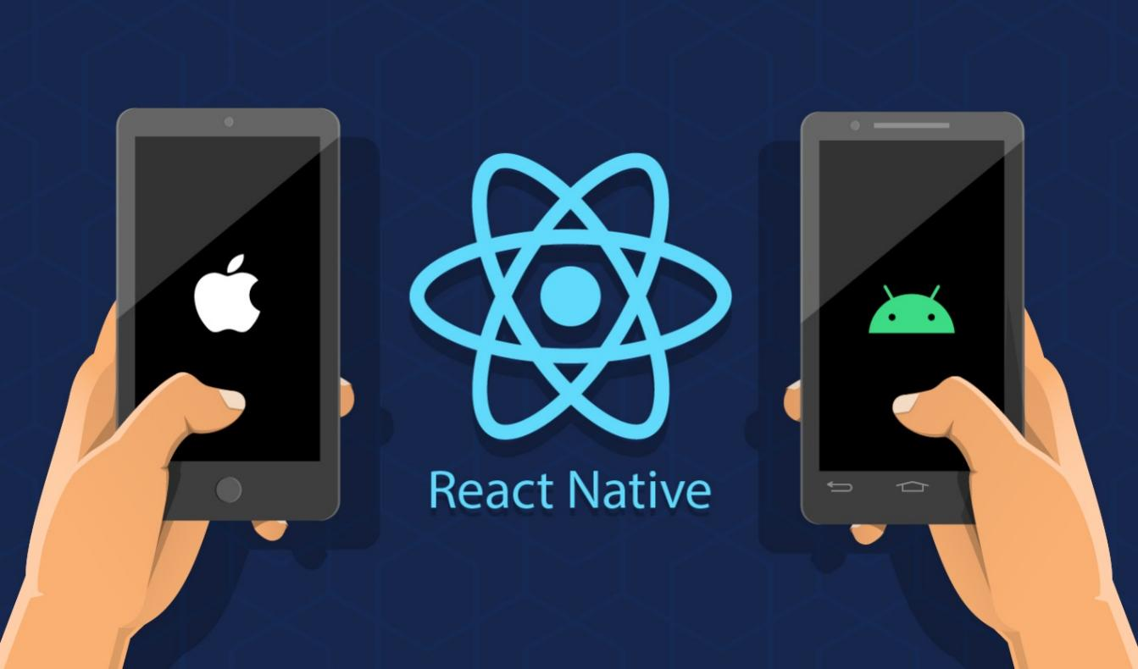

Hình 2- 5 React Native

1. Tổng quan:

* React Native là một framework do công ty công nghệ nổi tiếng

Facebook phát triển nhằm mục đích giải quyết bài toán hiệu năng của Hybrid và

bài toán chi phí khi mà phải viết nhiều loại ngôn ngữ native cho từng nền tảng

di động.

1. Ưu điểm của React Native:

* Hiệu quả về mặt thời gian khi mà bạn muốn phát triển một ứng dụng nhanh chóng.
* Hiệu năng tương đối ổn định.
* Cộng đồng phát triển mạnh.
* Tiết kiệm tiền.
* Ứng dụng tin cậy và ổn định.
* Xây dựng cho nhiều hệ điều hành khác nhau với ít native code nhất.

## Socket.io

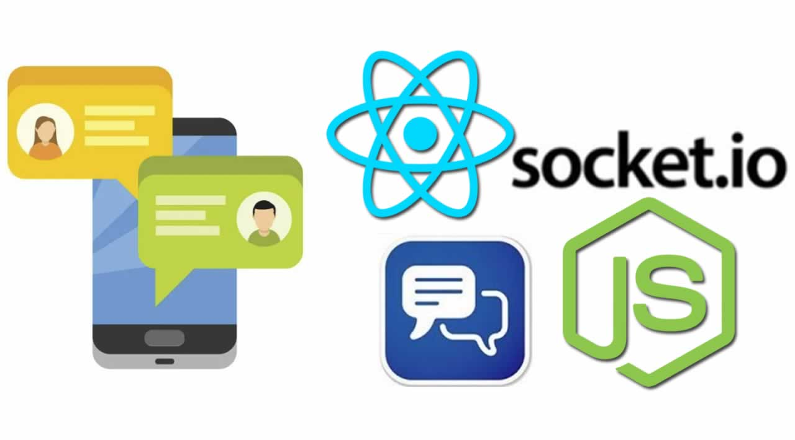

Hình 2- 6 Socket.io

1. Tổng quan:

* Socketio sẽ giúp các bên ở những địa điểm khác nhau kết nối với nhau, truyền

dữ liệu ngay lập tức thông qua server trung gian. Có thể được sử dụng trong nhiều ứng dụng như chat, game online, cập nhật kết quả của một trận đấu đang xảy ra

1. Ưu điểm:

* Khả năng bảo mật
* Kết nối lại tự động + phát hiện tình trạng ngắt kết nối
* Hỗ trợ nhị phân
* Hỗ trợ tạo phòng và kênh

# : PHÂN TÍCH VÀ THIẾT KẾ

## Phân tích yêu cầu bằng UML

### Usecase tổng quát



Usecase quản lý tin nhắn:



Usecase gim tin nhắn:



Usecase quản lý channel:



Usecase quản lý cuộc trò chuyện:



Usecase quản lý kết bạn:



Usecase quản lí người dùng:



Usecase quản lí bình chọn:



Usecase quản lí thành viên nhóm:



Usecase phân loại cuộc trò chuyện:



Usecase quản lí nhãn dán:



### Danh sách tác nhân và mô tả

Danh sách tác nhân và mô tả xem ở Bảng 3-1.

|  |  |
| --- | --- |
| Tác nhân | Mô tả tác nhân |
| Người dùng (User) | Người dùng cuối cùng của hệ thống, bao gồm cả người dùng mới và đã đăng ký. Họ có thể tạo mới, cập nhật và xóa tài khoản, gửi tin nhắn, thực hiện cuộc gọi, chia sẻ nội dung và thực hiện các hoạt động khác trong hệ thống. |
| Người quản lý(Admin) | Quản trị viên là người có quyền truy cập và quản lý toàn bộ hệ thống. Họ có thể xem và quản lý thông tin của tất cả người dùng, quản lý báo cáo và thống kê, cũng như thực hiện các nhiệm vụ quản trị hệ thống khác. |
| Hệ thống (System) | Hệ thống đại diện cho tất cả các quy trình tự động và tính năng của ứng dụng, bao gồm việc xác thực thông tin, xử lý giao tiếp giữa người dùng, lưu trữ dữ liệu, đồng bộ hóa thông tin, và các nhiệm vụ khác mà không cần sự can thiệp của người dùng hoặc quản trị viên. |
| Goole( Authentication System) | Đây là thành phần quản lý quá trình xác thực người dùng khi đăng nhập hoặc thực hiện các hoạt động cần xác thực khác, bao gồm việc quản lý token, phiên làm việc và xác thực hai yếu tố (2FA). |
| DynamDB (AWS) | AWS là một nhà cung cấp dịch vụ điện toán đám mây hàng đầu thế giới. Trong hệ thống quản lý người dùng, AWS có thể đóng vai trò là một tác nhân bên ngoài để tương tác với hệ thống |
| Tin Nhắn (ESMS) | ESMS là một tác nhân bên ngoài đại diện cho một dịch vụ gửi tin nhắn SMS từ bên thứ ba. Trong hệ thống quản lý người dùng, ESMS có thể được tích hợp để cung cấp tính năng gửi thông báo qua tin nhắn văn bản tới người dùng, chẳng hạn như thông báo xác nhận đăng ký tài khoản, thông báo về hoạt động quan trọng hoặc cảnh báo bảo mật. ESMS cung cấp giao diện lập trình ứng dụng (API) cho phép hệ thống gửi tin nhắn tự động thông qua dịch vụ của họ. Tích hợp ESMS giúp hệ thống gửi thông báo một cách hiệu quả và đáng tin cậy tới người dùng, tăng cường trải nghiệm người dùng và cải thiện việc giao tiếp với họ. |

Bảng 3‑1 Danh sách tác nhân và mô tả

### Danh sách các tình huống hoạt động (Use cases)

|  |  |
| --- | --- |
| **ID use case** | **Tên Use case** |
| UC02 | Đăng ký |
| UC03 | Đăng nhập |
| UC04 | Quên mật khẩu |
| UC05 | Cập Nhập Thông Tin Người Dùng |
| UC06 | Đổi mật khẩu |
| UC07 | Tìm người dùng |
| UC08 | Cập nhật phân loại cho cuộc hội thoại |
| UC09 | Thêm phân loại |
| UC10 | Xóa thẻ phân loại |
| UC11 | Cập nhật thẻ phân loại |
| UC12 | Tìm kiếm trò chuyện |
| UC13 | Tạo cuộc trò truyện nhóm |
| UC14 | Cập nhật tên cuộc trò chuyện |
| UC15 | Cập nhật ảnh cuộc trò chuyện |
| UC16 | Thêm thành viên vào nhóm |
| UC17 | Xóa thành viên khỏi nhóm |
| UC18 | Thêm phó nhóm |
| UC19 | Xoá phó nhóm |
| UC20 | Giải tán nhóm |
| UC21 | Rời nhóm |
| UC22 | Nhắn tin |
| UC23 | Gửi file, hình ảnh, video |
| UC24 | Gửi nhãn dán |
| UC25 | Trả lời tin nhắn |
| UC26 | Thu hồi tin nhắn |
| UC27 | Xóa tin nhắn |
| UC28 | Gửi biểu cảm |
| UC29 | Chuyển tiếp tin nhắn |
| UC30 | Tag |
| UC31 | Tìm kiếm bạn bè |
| UC32 | Gửi yêu cầu kết bạn |
| UC33 | Xoá yêu cầu kết bạn |
| UC34 | Chấp nhận yêu cầu kết bạn |
| UC35 | Từ chối yêu cầu kết bạn |
| UC36 | Xoá kết bạn |
| UC37 | Động bộ danh bạ |
| UC38 | Tạo bình chọn |
| UC39 | Thêm bình chọn |
| UC40 | Xóa bình chọn |
| UC41 | Bình chọn |
| UC42 | Ghim tin nhắn |
| UC43 | Xóa ghim tin nhắn |
| UC44 | Xem danh sách ghim tin nhắn |
| UC45 | Tạo channel |
| UC46 | Xoá channel |
| UC47 | Đổi tên channel |
| UC48 | Xem danh sách channel |
| UC49 | Tìm kiếm trong kho lưu trữ |
| UC50 | Xem kho lưu trữ |
| UC51 | Xem danh sách người dùng |
| UC52 | Chuyển đổi trạng thái tài khoản người dùng |
| UC53 | Xem danh sách sticker |
| UC54 | Thêm nhãn dán |
| UC55 | Xoá nhãn dán |

Bảng 3‑2 Danh sách các tình huống trong hệ thống

### Tình huống hoạt động

*Đặc tả use case.*

*Activity diagram.*

*Sequence diagram cho từng tình huống.*

#### Đăng ký

|  |  |
| --- | --- |
| * **Tên use case**: UC01_Đăng ký | |
| * **Mô tả sơ lược**: Người dùng muốn đăng ký vào hệ thống để sử dụng các dịch vụ | |
| * **Actor chính**: Người dùng | |
| * **Actor phụ**: | |
| * **Tiền điều kiện (Pre-condition):** Người dùng chưa có tài khoản | |
| * **Hậu điều kiện (Post-condition):** người dùng tạo tài khoản thành công | |
| * **Luồng sự kiện chính (main flow):** | |
| **Actor** | **System** |
| 1. Người dùng chọn chức năng đăng ký trên trang chủ | 1. Hiển thị giao diện đăng ký |
| 1. Người dùng nhập thông tin gồm tên, email/sđt, mật khẩu |  |
| 1. Người dùng nhấn đăng ký | 1. Hệ thống kiểm tra thông tin nhập vào |
|  | 1. Hệ thống kiểm tra có tồn tại tài khoản chưa |
|  | 1. Hệ thống gửi mã xác nhận |
| 1. Người dùng nhập mã OTP |  |
| 1. Người dùng bấm xác nhận | 1. Hệ thống kiểm tra OTP có hợp lệ không |
|  | 1. Thông báo đang ký thành công và chuyển hướng tới giao diện chat |
| * **Luồng sự kiện thay thế (alternate flow):** | |
|  | 5.1. Hệ thống thông báo nhập không đúng định dạng |
|  | 5.2. Hệ thống quay lại bước 3 |
|  | 6.1. Hệ thống thông báo đã tồn tại |
|  | 6.2 Hệ thống quay lại bước 3 |
|  | 10.1 hệ thống thông báo OTP không hợp lệ |
|  | 10.2 hệ thống quay lại bước 8 |

Activity diagram đăng ký



Sequence diagram đăng ký



#### **Đăng nhập**

|  |  |
| --- | --- |
| * **Tên use case**: UC02_Đăng nhập | |
| * **Mô tả sơ lược**: Người dùng muốn đăng nhập vào hệ thống để sử dụng các dịch vụ | |
| * **Actor chính**: Người dùng | |
| * **Actor phụ**: | |
| * **Tiền điều kiện (Pre-condition):** Người dùng đã có tài khoản | |
| * **Hậu điều kiện (Post-condition):** | |
| * **Luồng sự kiện chính (main flow):** | |
| **Actor** | **System** |
| 1. Người dùng chọn chức năng đăng nhập trên trang chủ | 1. Hệ thống hiển thị giao diện nhập thông tin tài khoản |
| 1. Người dùng nhập tài khoản gồm sđt/email và mật khẩu |  |
| 1. Chọn xác nhận captcha |  |
| 1. chọn nút đăng nhập | 1. Hệ thống kiểm tra thông tin nhập vào |
|  | 1. Hệ thống kiểm tra vai trò(admin/user) |
|  | 1. Hệ thống chuyển hướng người dùng vào giao diện chat, admin vào giao diện quản lý |
| * **Luồng sự kiện thay thế (alternate flow):** | |
|  | 6.1. Hệ thống thông báo thông tin tài khoản đăng nhập không đúng |
|  | 6.2. Hệ thống quay lại bước 3 |

Activity diagram đăng nhập



Sequence diagram đăng nhập



#### **Quên Mật Khẩu**

|  |  |
| --- | --- |
| * **Tên use case**: UC03_ Quên mật khẩu | |
| * **Mô tả sơ lược**: Người dùng lấy lại mật khẩu đã mất | |
| * **Actor chính**: Người dùng | |
| * **Actor phụ**: | |
| * **Tiền điều kiện (Pre-condition):** Người dùng đã có tài khoản | |
| * **Hậu điều kiện (Post-condition):** Người dùng lấy lại được mật khẩu mới | |
| * **Luồng sự kiện chính (main flow):** | |
| **Actor** | **System** |
| 1. Người dùng chọn chức năng quên mật khẩu. | 1. Hiển thị giao diện lấy lại mật khẩu |
| 1. Người dùng nhập email/sdt và bấm xác nhận | 1. Hệ thống kiểm tra tài khoản đã tồn tại chưa |
|  | 1. Hệ thống hiển thị giao diện nhập mật khẩu mới và gửi mã OTP |
| 1. Người dùng nhập mật khẩu mới và nhập mã OTP | 1. Hệ thống kiểm tra OTP và mật khẩu mới đã nhập |
|  | 1. Hệ thống xác nhận đổi mật khẩu thành công và quay về trang đăng nhập. |
| * **Luồng sự kiện thay thế (alternate flow):** | |
|  | 4.1. Hệ thống thông báo không tồn tại |
|  | 4.2. Hệ thống quay lại bước 3 |
|  | * 1. Hệ thống thông báo mật khẩu không hợp lệ hoặc mã OTP sai |
|  | 7.2 Hệ thống quay lại bước 6 |

Activity diagram quên mật khẩu

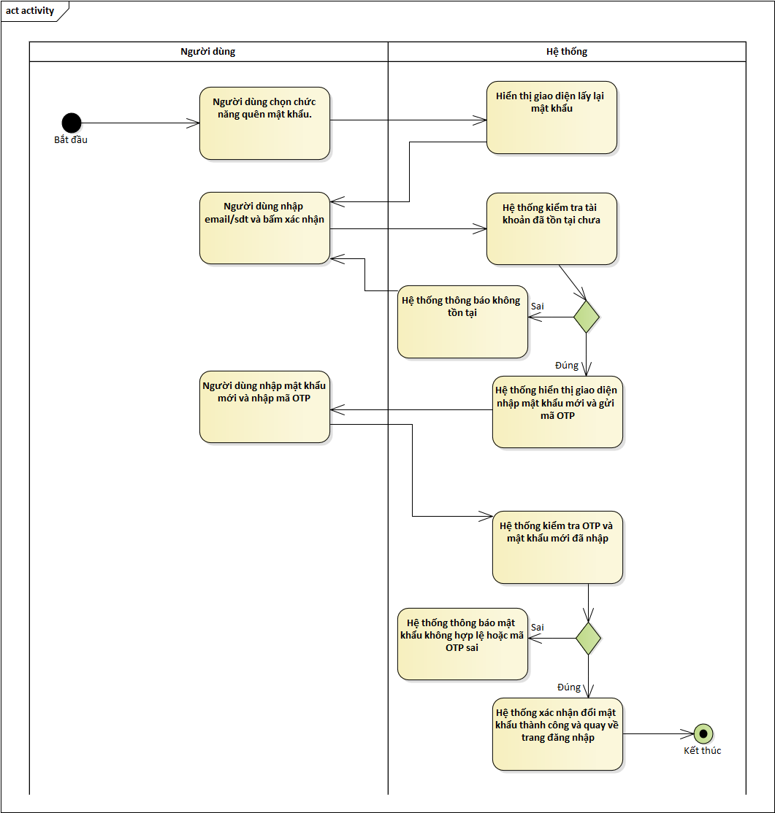

#### **Cập Nhập thông tin tài khoản**

|  |  |
| --- | --- |
| * **Tên use case**: UC04_Cập Nhập Thông Tin Người Dùng | |
| * **Mô tả sơ lược**: Giúp người cập nhập thông tin của người dùng trong hệ thông | |
| * **Actor chính**: người dùng | |
| * **Actor phụ**: | |
| * **Tiền điều kiện (Pre-condition):** Người dùng đăng nhập thành công vào hệ thống | |
| * **Hậu điều kiện (Post-condition):** Thông tin người dùng được cập nhập | |
| * **Luồng sự kiện chính (main flow):** | |
| **Actor** | **System** |
| 1. Người dùng chọn chức năng cập nhật thông tin | 1. Hệ thống hiển thị giao diện quản lí thông tin người dùng |
| 1. Người dùng nhập thông tin tài khoản cần thay đổi (avatar nếu có) |  |
| 1. Người dùng nhấn cập nhật | 1. Hệ thống kiểm tra thông tin nhập vào |
|  | 1. Thông báo cập nhập thành công |
| * **Luồng sự kiện thay thế (alternate flow):** | |
|  | 5.1. Hệ thống thông báo thông tin không hợp lệ |
|  | 5.2. Hệ thống quay lại bước 3 |

Activity diagram Cập Nhập Thông Tin Người Dùng



#### **Đổi mật khẩu**

|  |  |
| --- | --- |
| * **Tên use case:** UC05_Đổi mật khẩu | |
| * **Mô tả sơ lược:** Đổi mật khẩu cho tài khoản cá nhân | |
| * **Actor chính:** Người dùng | |
| * **Actor phụ: Không** | |
| * **Tiền điều kiện (Pre-condition):** Người dùng đã đăng nhập vào hệ thống | |
| * **Hậu điều kiện (Post-condition):** Mật khẩu của người dùng được thay đổi và lưu lại trong hệ thống. | |
| * **Luồng sự kiện chính (main flow):** | |
| **Actor** | **System** |
| 1. Người dùng nhấn nút đổi mật khẩu. | 1. Hệ thống hiển thị giao diện đổi mật khẩu |
| 1. Nhập thông tin vào trường mật khẩu hiện tại, mật khẩu mới và xác nhận mật khẩu mới | 1. Kiểm tra các trường vừa nhập có hợp lệ hay không |
| * **Luồng sự kiện thay thế (alternate flow):** | |
|  | 4.1 Trường mật khẩu cũ không đúng hoặc hai trường mật khẩu mới không hợp lệ sẽ hiện thông báo không thành công |
|  | 4.2 Hệ thống kiểm tra trường mật khẩu cũ đúng và hai trường còn lại hợp lệ thì sẽ thông báo thành công |
| * **Luồng sự kiện ngoại lệ (exception flow):** | |

Activity diagram đổi mật khẩu

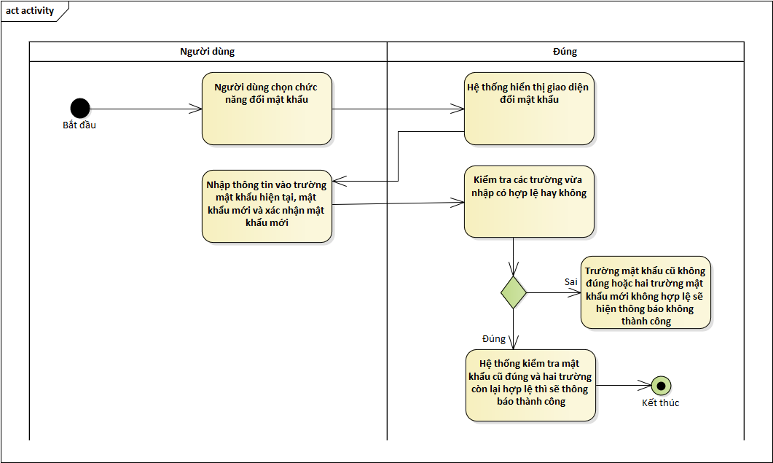

#### **Tìm người dùng**

|  |  |
| --- | --- |
| **Use case:** UC06_Tìm người dùng | |
| **Mô tả sơ lược**: Giúp người sử dụng tìm một người dùng khác thông qua số điện thoại | |
| **Actor chính**: Người dùng. | |
| **Actor phụ**: Không. | |
| **Tiền điều kiện (Pre-condition):** Người dùng đã đăng nhập vào hệ thống và đang ở trang chủ. | |
| **Hậu điều kiện (Post-condition):** | |
| * **Luồng sự kiện chính (main flow):** | |
| **Actor** | **System** |
| 1. Người dùng chọn vào biểu tượng “thêm bạn” ở màn hình chính | 1. Hệ thống hiển thị Modal tìm kiếm |
| 1. Người dùng nhập số điện thoại của người dùng mà mình muốn tìm kiếm |  |
| 1. Người dùng bấm nút tìm kiếm | 1. Hệ thống kiểm tra tính hợp lệ của số điện thoại |
|  | 1. Hệ thống gửi yêu cầu tìm kiếm đến server |
|  | 1. Hệ thống nhận kết quả trả về và hiển thị thông tin người dùng tìm được lên Modal |
| * **Luồng sự kiện thay thế (alternate flow):** | |
|  | 5.1 Hệ thống thông báo số điện thoại không hợp lệ |
|  | 5.2 Quay lại bước 3 |
| * **Luồng sự kiện ngoại lệ (exception flow):** | |

Activity diagram tìm người dùng



#### Cập nhật phân loại cho cuộc hội thoại

|  |  |
| --- | --- |
| **Use case:** UC07_Cập nhật phân loại cho cuộc hội thoại | |
| **Mô tả sơ lược**: Giúp người dùng phân loại cho các cuộc trò truyện của mình | |
| **Actor chính**: Người dùng. | |
| **Actor phụ**: Không. | |
| **Tiền điều kiện (Pre-condition):** Người dùng đã đăng nhập vào hệ thống và đang ở trang chủ. | |
| **Hậu điều kiện (Post-condition):** Thông tin phân loại sẻ được lưu xuống cơ sở dữ liệu | |
| * **Luồng sự kiện chính (main flow):** | |
| **Actor** | **System** |
| 1. Người dùng click chuột phải vào cuộc hội thoại mình muốn phân loại. | 1. Hệ thống hiển thị thanh Menu |
| 1. Người dùng chọn vào mục phân loại trên Menu và chọn phân loại mình muốn | 1. Hệ thống gửi yêu cầu đến server |
|  | 1. Hệ thống gắn tag màu theo phân loại mà bạn chọn |
| * **Luồng sự kiện thay thế (alternate flow):** | |
| * **Luồng sự kiện ngoại lệ (exception flow):** | |

Activity diagram cập nhật phân loại cho cuộc hội thoại



#### **Phân loại**

|  |  |
| --- | --- |
| **Use case:** UC08_Thêm phân loại | |
| **Mô tả sơ lược**: Giúp người dùng thêm một phân loại mới | |
| **Actor chính**: Người dùng. | |
| **Actor phụ**: Không. | |
| **Tiền điều kiện (Pre-condition):** Người dùng đã đăng nhập vào hệ thống và đang ở trang chủ. | |
| **Hậu điều kiện (Post-condition):** Thông tin phân loại mớ sẻ được lưu xuống cơ sở dữ liệu | |
| * **Luồng sự kiện chính (main flow):** | |
| **Actor** | **System** |
| 1. Người dùng bấm vào Icon “phân loại mới” ở mục phân loại | 1. Hệ thống hiển thị Modal Quản Thẻ Phân Loại |
| 1. Người dùng bấm vào mục “Thêm phân loại mới” | 1. Hệ thống hiển thị Modal Thêm Mới Thẻ Phân Loại |
| 1. Người dùng nhập tên thẻ phân loại | 1. Hệ thống kiểm tra tên phân loại vừa nhập có bị trùng hay không |
| 1. Người dùng chọn màu của thẻ phân loại |  |
| 1. Người dùng bấm vào nút “Xác nhận” | 1. Hệ thống gửi yêu cầu đến server |
|  | 1. Hệ thống thêm thẻ phân loại vừa nhập vào danh sách thẻ phân loại và cập nhật lại danh sách |
| * **Luồng sự kiện thay thế (alternate flow):** | |
|  | 6.1 Hệ thống thông báo tên phân loại trùng |
|  | 6.2 Quay lại bước 5 |
| * **Luồng sự kiện ngoại lệ (exception flow):** | |

Activity diagram phân loại



#### Xoá thẻ phân loại

|  |  |
| --- | --- |
| **Use case:** UC09_Xóa thẻ phân loại | |
| **Mô tả sơ lược**: Xóa một thẻ phân loại trong danh sách thẻ phân loại | |
| **Actor chính**: Người dùng. | |
| **Actor phụ**: Không. | |
| **Tiền điều kiện (Pre-condition):** Người dùng đã đăng nhập vào hệ thống và đang ở trang chủ. | |
| **Hậu điều kiện (Post-condition):** Thông tin của thẻ phân loại vừa thao tác sẻ bị xóa khỏi cơ sở dữ liệu | |
| * **Luồng sự kiện chính (main flow):** | |
| **Actor** | **System** |
| 1. Người dùng bấm vào Icon “phân loại mới” ở mục phân loại | 1. Hệ thống hiển thị Modal Quản Thẻ Phân Loại |
| 1. Người dùng lựa chọn thẻ phân loại mình muốn xóa và chọn vào biểu tượng “Xóa” | 1. Hệ thống hiển thị thông báo “Bạn có thực sự muốn xóa không ?” |
| 1. Người dùng chọn “Đồng ý” | 1. Hệ thống gửi yêu cầu đến server |
|  | 1. Hệ thống xóa thẻ phân loại được chọn ra khỏi danh sách và cập nhật lại danh sách |
| * **Luồng sự kiện thay thế (alternate flow):** | |
| * **Luồng sự kiện ngoại lệ (exception flow):** | |

Activity diagram xóa thẻ phân loại



#### Cập nhật thẻ phân loại

|  |  |
| --- | --- |
| **Use case:** UC010_Cập nhật thẻ phân loại | |
| **Mô tả sơ lược**: Cập nhật một thẻ phân loại trong danh sách thẻ phân loại | |
| **Actor chính**: Người dùng. | |
| **Actor phụ**: Không. | |
| **Tiền điều kiện (Pre-condition):** Người dùng đã đăng nhập vào hệ thống | |
| **Hậu điều kiện (Post-condition):** Thông tin của thẻ phân loại vừa thao tác sẻ lưu xuống cơ sở dữ liệu | |
| * **Luồng sự kiện chính (main flow):** | |
| **Actor** | **System** |
| 1. Người dùng bấm vào Icon “phân loại mới” ở mục phân loại. | 1. Hệ thống hiển thị Modal Quản Thẻ Phân Loại. |
| 1. Người dùng lựa chọn thẻ phân loại mình muốn cập nhật và chọn vào biểu tượng “Cập nhật” | 1. Hệ thống hiển thị Modal Cập Nhật Thẻ Phân Loại, trên Modal có tên hiện tại của thẻ phân loại |
| 1. Người dùng sửa lại tên của thẻ phân loại | 1. Hệ thống kiểm tra tên của thẻ phân loại của trùng không |
| 1. Người dùng chọn màu cho thẻ phân loại |  |
| 1. Người dùng bấm nút “Xác nhận” | 1. Hệ thống gửi yêu cầu đến server |
|  | 1. Hệ thống cập nhật thẻ phân loại vừa nhập vào danh sách thẻ phân loại và cập nhật lại danh sách |
| * **Luồng sự kiện thay thế (alternate flow):** | |
|  | 6.1 Hệ thống hiển thị thông báo “Tên phân loại đã tồn tại” |
|  | 6.2 Quay lại bước 5 |
| * **Luồng sự kiện ngoại lệ (exception flow):** | |

Activity diagram cập nhật thẻ phân loại



#### **T**ìm kiếm cuộc trò chuyện

|  |  |
| --- | --- |
| **Use case:** UC11_Tìm kiếm trò chuyện | |
| **Mô tả sơ lược**: Giúp người dùng tìm kiếm các cuộc trò chuyện theo tên | |
| **Actor chính**: Người dùng. | |
| **Actor phụ**: Không. | |
| **Tiền điều kiện (Pre-condition):** Người dùng đã đăng nhập vào hệ thống và đang ở trang chủ. | |
| **Hậu điều kiện (Post-condition):** | |
| * **Luồng sự kiện chính (main flow):** | |
| **Actor** | **System** |
| 1. Người dùng nhập tên cuộc trò truyện muốn tìm kiếm vào thanh tìm kiếm ở giao diện trang chủ | 1. Hệ thống gửi yêu cầu đến server |
|  | 1. Hệ thống nhận phản hồi từ server và hiển thị danh sách cuộc trò truyện tìm kiếm được trên thanh danh sách các cuộc trò truyện |
| * **Luồng sự kiện thay thế (alternate flow):** | |
|  | 3.1 Hệ thống hiển thị thông báo không tìm thấy cuộc trò truyện phù hợp |
|  | 3.2 Quay lại bước 1 |
| * **Luồng sự kiện ngoại lệ (exception flow):** | |

Activity diagram tìm kiếm cuộc trò chuyện



#### **T**ạo cuộc trò chuyện nhóm

|  |  |
| --- | --- |
| **Use case:** UC12_Tạo cuộc trò truyện nhóm | |
| **Mô tả sơ lược**: Giúp người dùng tạo một cuộc trò chuyện với nhiều thành viên | |
| **Actor chính**: Người dùng. | |
| **Actor phụ**: Không. | |
| **Tiền điều kiện (Pre-condition):** Người dùng đã đăng nhập vào hệ thống và đang ở trang chủ. | |
| **Hậu điều kiện (Post-condition):** | |
| * **Luồng sự kiện chính (main flow):** | |
| **Actor** | **System** |
| 1. Người dùng chọn vào biểu tượng tạo nhóm ở trang chủ | 1. Hệ thống hiển thị Modal tạo nhóm |
| 1. Người dùng chọn các thành viên để thêm vào nhóm |  |
| 1. Người dùng nhập tên nhóm | 1. Hệ thống kiểm tra tính hợp lệ của tên nhóm(không bỏ trống) |
| 1. Người dùng bấm vào nút “tạo nhóm” | 1. Hệ thống gửi yêu cầu đến server |
|  | 1. Hệ thống tạo nhóm mới và thêm nhóm vừa tạo vào danh sách nhóm. |
| * **Luồng sự kiện thay thế (alternate flow):** | |
|  | 5.1 Hệ thống thông báo tên nhập không hợp lệ |
|  | 5.2 Hệ thống quay lại bước 4 |
| * **Luồng sự kiện ngoại lệ (exception flow):** | |

Activity diagram tạo trò chuyện nhóm



#### Cập nhật tên cuộc trò chuyện nhóm

|  |  |
| --- | --- |
| **Use case:** UC13_Cập nhật tên cuộc trò chuyện nhóm | |
| **Mô tả sơ lược**: Giúp người dùng cập tên của cuộc trò chuyện | |
| **Actor chính**: Người dùng. | |
| **Actor phụ**: Không. | |
| **Tiền điều kiện (Pre-condition):** Người dùng đã đăng nhập vào hệ thống và đang ở giao diện chat của cuộc hội thoại | |
| **Hậu điều kiện (Post-condition):** Thông tin của cuộc trò chuyện sẻ được cập nhật | |
| * **Luồng sự kiện chính (main flow):** | |
| **Actor** | **System** |
| 1. Người dùng chọn vào avatar của cuộc trò chuyện | 1. Hệ thống hiển thị Modal thông tin của cuộc trò chuyện |
| 1. Người dùng nhập tên mới của cuộc trò chuyện vào trường “tên nhóm” | 1. Hệ thống kiểm tra tính đúng đắn của tên nhóm vừa nhập(không bỏ trống) |
| 1. Người dùng bấm vào nút xác nhận | 1. Hệ thống gửi yêu cầu đến server |
|  | 1. Hệ thống cập nhật thông tin của cuộc hội thoại |
| * **Luồng sự kiện thay thế (alternate flow):** | |
|  | 4.1 Hệ thống thông báo trường nhập không hợp lệ  4.2 Quay lại bước 3 |
| * **Luồng sự kiện ngoại lệ (exception flow):** | |

Activity diagram cập nhật cuộc trò chuyện



#### **C**ập nhật ảnh cuộc trò chuyện nhóm

|  |  |
| --- | --- |
| **Use case:** UC14_Cập nhật ảnh cuộc trò chuyện nhóm | |
| **Mô tả sơ lược**: Giúp người dùng cập nhật ảnh đại diện của cuộc trò chuyện | |
| **Actor chính**: Người dùng. | |
| **Actor phụ**: Không. | |
| **Tiền điều kiện (Pre-condition):** Người dùng đã đăng nhập vào hệ thống và đang ở giao diện chat của cuộc hội thoại | |
| **Hậu điều kiện (Post-condition):** Thông tin của cuộc trò chuyện sẻ được cập nhật | |
| * **Luồng sự kiện chính (main flow):** | |
| **Actor** | **System** |
| * + - 1. Người dùng chọn vào avatar của cuộc trò chuyện | * + - 1. Hệ thống hiển thị Modal thông tin của cuộc trò chuyện |
| * + - 1. Người dùng click vào icon camera để thay đổi ảnh đại diện của cuộc trò truyện |  |
| * + - 1. Người dùng bấm vào nút xác nhận | * + - 1. Hệ thống gửi yêu cầu đến server |
|  | * + - 1. Hệ thống cập nhật thông tin của cuộc hội thoại |
| * **Luồng sự kiện thay thế (alternate flow):** | |
| * **Luồng sự kiện ngoại lệ (exception flow):** | |

Activity diagram cập nhật cuộc trò chuyện



#### **T**hêm thành viên vào nhóm

|  |  |
| --- | --- |
| **Use case:** UC15_Thêm thành viên vào nhóm | |
| **Mô tả sơ lược**: Thêm một người dùng vào nhóm | |
| **Actor chính**: Người dùng. | |
| **Actor phụ**: Không. | |
| **Tiền điều kiện (Pre-condition):** Người dùng đã đăng nhập vào hệ thống và đang ở giao diện chat của cuộc hội thoại. | |
| **Hậu điều kiện (Post-condition):** | |
| * **Luồng sự kiện chính (main flow):** | |
| **Actor** | **System** |
| 1. Người dùng chọn vào biểu tượng “thêm thành viên vào nhóm” | 1. Hệ thống hiển thị Modal thêm thành viên vào nhóm |
| 1. Người dùng chọn các thành viên để thêm vào nhóm |  |
| 1. Người dùng bấm vào nút xác nhận | 1. Hệ thống gửi yêu cầu đến server |
|  | 1. Hệ thống thêm các thành viên được lựa chọn vào nhóm, cập nhật lại số lượng thành viên nhóm |
|  | 1. Hệ thống gửi tin nhắn “Thành viên X đã tham gia nhóm” đến nhóm chat |
| * **Luồng sự kiện thay thế (alternate flow):** | |
| * **Luồng sự kiện ngoại lệ (exception flow):** | |

Activity diagram thêm thành viên vào nhóm



#### Xoá thành viên khỏi nhóm

|  |  |  |
| --- | --- | --- |
| **Use case:** UC16_Xóa thành viên khỏi nhóm | | |
| **Mô tả sơ lược**: Xóa thành viên ra khỏi nhóm trò chuyện | | |
| **Actor chính**: Người dùng. | | |
| **Actor phụ**: Không. | | |
| **Tiền điều kiện (Pre-condition):** Người dùng đã đăng nhập vào hệ thống và đang ở giao diện chat của cuộc hội thoại và là nhóm trưởng của cuộc hội thoại. | | |
| **Hậu điều kiện (Post-condition):** | | |
| * **Luồng sự kiện chính (main flow):** | | |
| **Actor** | **System** | |
| 1. Người dùng chọn vào mục thành viên ở phần thông tin nhóm | 1. Hệ thống hiển thị giao diện các thành viên trong nhóm. | |
| 1. Người dùng nhấp chuột phải vào thành viên muốn xóa và chọn xóa thành viên | 1. Hệ thống hiển thị thông báo xác nhận xóa | |
| 1. Người dùng xác nhận xoá thành viên | 1. Hệ thống gửi yêu cầu đến server | |
|  | 1. Hệ thống xóa thành viên được chọn ra khỏi nhóm trò chuyện | |
|  | 1. Hệ thống cập nhật lại số lượng các thành viên trong nhóm | |
|  | 1. Hệ thống gửi tin nhắn “Thành viên X đã rời khỏi nhóm” đến nhóm chat. | |
| * **Luồng sự kiện thay thế (alternate flow):** | | |
| 5.1 người dùng chọn ‘huỷ’ để dừng tác vụ | |  |
| * **Luồng sự kiện ngoại lệ (exception flow):** | | |

Activity diagram xoá thành viên khỏi nhóm



#### **T**hêm phó nhóm

|  |  |
| --- | --- |
| **Use case:** UC017_ thêm phó nhóm | |
| **Mô tả sơ lược**: Giúp thêm phó nhóm cho cuộc hội thoại | |
| **Actor chính**: Người dùng. | |
| **Actor phụ**: Không. | |
| **Tiền điều kiện (Pre-condition):** Người dùng đã đăng nhập vào hệ thống và đang ở giao diện chat của cuộc hội thoại và là nhóm trưởng của cuộc hội thoại. | |
| **Hậu điều kiện (Post-condition):** Thông tin thành viên được lưu xuống cơ sở dữ liệu | |
| * **Luồng sự kiện chính (main flow):** | |
| **Actor** | **System** |
| * + - 1. Người dùng chọn icon thành viên nhóm | * + - 1. Hệ thống hiển thị danh sách thành viên nhóm |
| * + - 1. Người dùng click chuột phải vào thành viên chọn và chọn thêm phó nhóm | * + - 1. Hệ thống gửi yêu cầu đến server |
|  | * + - 1. Hệ thống thông báo ‘thêm thành công’ |
| * **Luồng sự kiện thay thế (alternate flow):** | |
| * **Luồng sự kiện ngoại lệ (exception flow):** | |

Activity diagram thêm phó nhóm



#### **X**oá phó nhóm

|  |  |
| --- | --- |
| **Use case:** UC018_ xoá phó nhóm | |
| **Mô tả sơ lược**: Giúp xoá phó nhóm cho cuộc hội thoại | |
| **Actor chính**: Người dùng. | |
| **Actor phụ**: Không. | |
| **Tiền điều kiện (Pre-condition):** Người dùng đã đăng nhập vào hệ thống và đang ở giao diện chat của cuộc hội thoại và là nhóm trưởng của cuộc hội thoại. | |
| **Hậu điều kiện (Post-condition):** Thông tin thành viên được lưu xuống cơ sở dữ liệu | |
| * **Luồng sự kiện chính (main flow):** | |
| **Actor** | **System** |
| 1. Người dùng chọn icon thành viên nhóm | 1. Hệ thống hiển thị danh sách thành viên nhóm |
| 1. Người dùng click chuột phải vào thành viên chọn và chọn gỡ quyền phó nhóm | 1. Hệ thống gửi yêu cầu đến server |
|  | 1. Hệ thống thông báo ‘gỡ thành công’ |
| * **Luồng sự kiện thay thế (alternate flow):** | |
| * **Luồng sự kiện ngoại lệ (exception flow):** | |

Activity diagram xoá phó nhóm



#### Giải tán nhóm

|  |  |  |
| --- | --- | --- |
| **Use case:** UC19_Giải tán nhóm | | |
| **Mô tả sơ lược**: giải tán nhóm trò chuyện | | |
| **Actor chính**: Người dùng. | | |
| **Actor phụ**: Không. | | |
| **Tiền điều kiện (Pre-condition):** Người dùng đã đăng nhập vào hệ thống và đang ở giao diện chat của cuộc hội thoại và là nhóm trưởng của cuộc hội thoại. | | |
| **Hậu điều kiện (Post-condition):** | | |
| * **Luồng sự kiện chính (main flow):** | | |
| **Actor** | **System** | |
| * + - 1. Người dùng chọn icon giải tán nhóm ở phần thông tin nhóm | * + - 1. Hệ thống hiển thị thông báo xác nhận giải tán | |
| * + - 1. Người dùng xác nhận giải tán | * + - 1. Hệ thống gửi yêu cầu đến server | |
|  | * + - 1. Hệ thống gửi thông báo “giải tán nhóm thành công” | |
| * **Luồng sự kiện thay thế (alternate flow):** | | |
| 3.1 người dùng chọn ‘huỷ’ để dừng tác vụ | |  |
| * **Luồng sự kiện ngoại lệ (exception flow):** | | |

Activity diagram giải tán nhóm



#### **R**ời nhóm

|  |  |  |
| --- | --- | --- |
| **Use case:** UC20_rời nhóm | | |
| **Mô tả sơ lược**: rời nhóm trò chuyện | | |
| **Actor chính**: Người dùng. | | |
| **Actor phụ**: Không. | | |
| **Tiền điều kiện (Pre-condition):** Người dùng đã đăng nhập vào hệ thống và đang ở giao diện chat của cuộc hội thoại | | |
| **Hậu điều kiện (Post-condition):** | | |
| * **Luồng sự kiện chính (main flow):** | | |
| **Actor** | **System** | |
| Người dùng chọn icon rời nhóm ở phần thông tin nhóm | Hệ thống hiển thị thông báo xác nhận rời nhóm | |
| Người dùng xác nhận rời nhóm | Hệ thống gửi yêu cầu đến server | |
|  | Hệ thống gửi thông báo “rời nhóm thành công” | |
| * **Luồng sự kiện thay thế (alternate flow):** | | |
| 3.1 người dùng chọn ‘huỷ’ để dừng tác vụ | |  |
| * **Luồng sự kiện ngoại lệ (exception flow):** | | |

Activity diagram rời nhóm



#### Nhắn tin

|  |  |
| --- | --- |
| **Use case:** UC21_Nhắn tin | |
| **Mô tả sơ lược**: Nhắn tin với bạn bè hoặc trong một nhóm chat | |
| **Actor chính**: Người dùng | |
| **Actor phụ**: Không. | |
| **Tiền điều kiện (Pre-condition):** Người dùng đã đăng nhập vào hệ thống và đã tạo cuộc trò chuyện với bạn bè hoặc nhóm muốn nhắn tin. | |
| **Hậu điều kiện (Post-condition):** Người dùng có thể nhắn tin với bạn bè hoặc nhóm trong cửa sổ chat. | |
| * **Luồng sự kiện chính (main flow):** | |
| **Người dùng** | **Hệ thống** |
| 1. Người dùng chọn bạn bè hoặc nhóm muốn gửi tin nhắn | 1. Hệ thống hiển thị giao diện nhắn tin và danh sách tin nhắn |
| 1. Người dùng nhập tin nhắn muốn gửi và nhấn nút gửi | 1. Hệ thống kiểm tra tin nhắn và xử lý gửi tin nhắn |
|  | 1. Hệ thống xóa nội dung tin nhắn trong ô nhập tin nhắn |
|  | 1. Hệ thống cập nhật lại danh sách tin nhắn và hiển thị nội dung tin nhắn lên giao diện nhắn tin |
| * **Luồng sự kiện thay thế (alternate flow):** | |
|  | 4.1. Hệ thống kiểm tra bội dung tin nhắn không hợp lệ (rỗng, chỉ chứa kí tự khoảng trắng) |
|  | 4.2. Hệ thống xóa nội dung tin nhắn trong ô nhập tin nhắn |
| * **Luồng sự kiện ngoại lệ (exception flow):** | |
|  |  |

Activity diagram nhắn tin



Sequence diagram nhắn tin



#### Gửi file, image, video

|  |  |
| --- | --- |
| **Use case:** UC22_Gửi file, hình ảnh, video | |
| **Mô tả sơ lược**: Gửi file, hình ảnh, video với bạn bè hoặc trong một nhóm chat | |
| **Actor chính**: Người dùng | |
| **Actor phụ**: AWS. | |
| **Tiền điều kiện (Pre-condition):** Người dùng đã đăng nhập vào hệ thống và đã tạo cuộc trò chuyện với bạn bè hoặc nhóm muốn gửi file, hình ảnh, video. | |
| **Hậu điều kiện (Post-condition):** Người dùng có thể gửi file, hình ảnh, video với bạn bè trong cửa sổ chat. | |
| * **Luồng sự kiện chính (main flow):** | |
| **Người dùng** | **Hệ thống** |
| 1. Người dùng chọn bạn bè hoặc nhóm muốn gửi file, hình ảnh, video | 1. Hệ thống hiển thị giao diện nhắn tin và danh sách tin nhắn |
| 1. Người dùng chọn chức năng gửi file hoặc gửi hình ảnh |  |
| 1. Người dùng tìm và chọn file, hình ảnh, video cần gửi | 1. Hệ thống xử lý gửi file, hình ảnh, video |
|  | 1. Hệ thống cập nhật lại danh sách tin nhắn và hiển thị nội dung tin nhắn lên giao diện nhắn tin |
| * **Luồng sự kiện thay thế (alternate flow):** | |
|  |  |
| * **Luồng sự kiện ngoại lệ (exception flow):** | |
|  | 5.1 Hệ thống thông báo gửi thất bại |

Activity diagram gửi file, image, video



#### Gửi nhãn dán

|  |  |
| --- | --- |
| **Use case:** UC23_Gửi nhãn dán | |
| **Mô tả sơ lược**: Gửi nhãn dán với bạn bè hoặc trong một nhóm chat | |
| **Actor chính**: Người dùng | |
| **Actor phụ**: Không. | |
| **Tiền điều kiện (Pre-condition):** Người dùng đã đăng nhập vào hệ thống, người dùng muốn trao đổi chat cần có tài khoản đã xác nhận trở thành bạn bè thành công, hoặc ở trong một nhóm chat. | |
| **Hậu điều kiện (Post-condition):** Người dùng có thể gửi nhãn dán với bạn bè trong cửa sổ chat. | |
| * **Luồng sự kiện chính (main flow):** | |
| **Người dùng** | **Hệ thống** |
| 1. Người dùng chọn bạn bè hoặc nhóm muốn gửi nhãn dán | 1. Hệ thống hiển thị giao diện nhắn tin và danh sách tin nhắn |
| 1. Người dùng chọn chức năng gửi nhãn dán |  |
| 1. Người dùng chọn nhãn dán cần gửi | 1. Hệ thống xử lý gửi tin nhắn |
|  | 1. Hệ thống cập nhật lại danh sách tin nhắn và hiển thị nội dung tin nhắn lên giao diện nhắn tin |
| * **Luồng sự kiện thay thế (alternate flow):** | |
|  |  |
| * **Luồng sự kiện ngoại lệ (exception flow):** | |
|  |  |

Activity diagram gửi sticker



#### Trả lời tin nhắn

|  |  |
| --- | --- |
| **Use case:** UC24_Trả lời tin nhắn | |
| **Mô tả sơ lược**: Trả lời một tin nhắn cụ thể với bạn bè hoặc trong một nhóm chat | |
| **Actor chính**: Người dùng | |
| **Actor phụ**: Không. | |
| **Tiền điều kiện (Pre-condition):** Người dùng đã đăng nhập vào hệ thống và đang ở giao diện nhắn tin. | |
| **Hậu điều kiện (Post-condition):** Người dùng có thể trả lời tin nhắn với bạn bè trong cửa sổ chat. | |
| * **Luồng sự kiện chính (main flow):** | |
| **Người dùng** | **Hệ thống** |
| 1. Người dùng chọn chức năng “trả lời” tại tin nhắn muốn trả lời |  |
| 1. Người dùng nhập tin nhắn muốn gửi và nhấn nút gửi | 1. Hệ thống kiểm tra tin nhắn và xử lý gửi tin nhắn |
|  | 1. Hệ thống xóa nội dung tin nhắn trong ô nhập tin nhắn |
|  | 1. Hệ thống cập nhật lại danh sách tin nhắn và hiển thị nội dung tin nhắn lên giao diện nhắn tin |
| * **Luồng sự kiện thay thế (alternate flow):** | |
|  | 3.1. Hệ thống kiểm tra nội dung tin nhắn không hợp lệ (rỗng, chỉ chứa kí tự khoảng trắng) |
|  | 3.2. Hệ thống xóa nội dung tin nhắn trong ô nhập tin nhắn |
| * **Luồng sự kiện ngoại lệ (exception flow):** | |

Activity diagram trả lời tin nhắn



#### Thu hồi tin nhắn

|  |  |
| --- | --- |
| **Use case:** UC25_Thu hồi tin nhắn | |
| **Mô tả sơ lược**: Thu hồi tin nhắn đã gửi với bạn bè hoặc trong một nhóm chat | |
| **Actor chính**: Người dùng | |
| **Actor phụ**: Không. | |
| **Tiền điều kiện (Pre-condition):** Người dùng đã đăng nhập vào hệ thống và đang ở giao diện nhắn tin. | |
| **Hậu điều kiện (Post-condition):** Người dùng có thể thu hồi tin nhắn đã gửi với bạn bè trong cửa sổ chat. | |
| * **Luồng sự kiện chính (main flow):** | |
| **Người dùng** | **Hệ thống** |
| 1. Người dùng chọn chức năng “thu hồi” tại tin nhắn muốn thu hồi | 1. Hệ thống xử lý thu hồi tin nhắn |
|  | 1. Hệ thống cập nhật lại danh sách tin nhắn và hiển thị nội dung tin nhắn lên giao diện nhắn tin |
| * **Luồng sự kiện thay thế (alternate flow):** | |
|  |  |
| * **Luồng sự kiện ngoại lệ (exception flow):** | |
|  |  |

Activity diagram thu hồi tin nhắn



#### Xoá tin nhắn

|  |  |
| --- | --- |
| **Use case:** UC26_Xóa tin nhắn | |
| **Mô tả sơ lược**: Xóa tin nhắn trong cửa sổ chat của người dùng (“Xóa chỉ ở phía tôi”) | |
| **Actor chính**: Người dùng | |
| **Actor phụ**: Không. | |
| **Tiền điều kiện (Pre-condition):** Người dùng đã đăng nhập vào hệ thống và đang ở giao diện nhắn tin. | |
| **Hậu điều kiện (Post-condition):** Người dùng có thể xóa tin nhắn bất kì chỉ trong cửa sổ chat của mình | |
| * **Luồng sự kiện chính (main flow):** | |
| **Người dùng** | **Hệ thống** |
| 1. Người dùng chọn chức năng “Xóa chỉ ở phía tôi” tại tin nhắn muốn xóa | 1. Hệ thống xử lý xóa tin nhắn người dùng đã chọn |
|  | 1. Hệ thống cập nhật lại danh sách tin nhắn và hiển thị nội dung tin nhắn lên giao diện nhắn tin |
| * **Luồng sự kiện thay thế (alternate flow):** | |
|  |  |
| * **Luồng sự kiện ngoại lệ (exception flow):** | |
|  |  |

Activity diagram xoá tin nhắn



#### Gửi biểu cảm

|  |  |
| --- | --- |
| **Use case:** UC27_Gửi biểu cảm | |
| **Mô tả sơ lược**: Gửi biểu cảm cho tin nhắn | |
| **Actor chính**: Người dùng | |
| **Actor phụ**: Không. | |
| **Tiền điều kiện (Pre-condition):** Người dùng đã đăng nhập vào hệ thống và đang ở giao diện nhắn tin; tin nhắn muốn gửi biểu cảm không phải là tin nhắn đã thu hồi. | |
| **Hậu điều kiện (Post-condition):** Người dùng có thể gửi biểu cảm cho tin nhắn với bạn bè trong cửa sổ chat. | |
| * **Luồng sự kiện chính (main flow):** | |
| **Người dùng** | **Hệ thống** |
| 1. Người dùng chọn biểu cảm tại tin nhắn muốn gửi biểu cảm | 1. Hệ thống xử lý gửi biểu cảm người dùng đã chọn |
|  | 1. Hệ thống cập nhật lại danh sách tin nhắn và biểu cảm lên giao diện nhắn tin |
| * **Luồng sự kiện thay thế (alternate flow):** | |
|  |  |
| * **Luồng sự kiện ngoại lệ (exception flow):** | |
|  |  |

Activity diagram gửi biểu cảm



#### Chuyển tiếp tin nhắn

|  |  |
| --- | --- |
| **Use case:** UC28_Chuyển tiếp tin nhắn | |
| **Mô tả sơ lược**: Chuyển tiếp tin nhắn sang một cuộc trò chuyện khác | |
| **Actor chính**: Người dùng | |
| **Actor phụ**: Không. | |
| **Tiền điều kiện (Pre-condition):** Người dùng đã đăng nhập vào hệ thống và đang ở giao diện nhắn tin; tin nhắn muốn chuyển tiếp không phải là tin nhắn đã thu hồi. | |
| **Hậu điều kiện (Post-condition):** Người dùng có thể chuyển tiếp tin nhắn sang một cuộc trò chuyện khác. | |
| * **Luồng sự kiện chính (main flow):** | |
| **Người dùng** | **Hệ thống** |
| 1. Người dùng chọn tin nhắn muốn chuyển tiếp | 1. Hệ thống hiển thị danh sách các cuộc trò chuyện |
| 1. Người dùng chọn cuộc trò chuyện muốn chuyển tiếp tin nhắn đến và nhấn nút gửi | 1. Hệ thống xử lý và chuyển tiếp tin nhắn đến cuộc trò chuyện mà người dùng đã chọn |
|  | 1. Hệ thống thông báo chuyển tiếp tin nhắn thành công |
| * **Luồng sự kiện thay thế (alternate flow):** | |
|  |  |
| * **Luồng sự kiện ngoại lệ (exception flow):** | |
|  |  |

****Activity diagram chuyển tiếp tin nhắn

#### Tag

|  |  |
| --- | --- |
| **Use case:** UC29_Tag | |
| **Mô tả sơ lược**: Người dùng sẽ gửi tin nhắn nhắc đến tên một thành viên trong nhóm chat | |
| **Actor chính**: Người dùng | |
| **Actor phụ**: Không. | |
| **Tiền điều kiện (Pre-condition):** Người dùng đã đăng nhập vào hệ thống và đang ở giao diện nhắn tin nhóm; | |
| **Hậu điều kiện (Post-condition):** Người dùng có thể gửi tin nhắn có nhắc đến tên một thành viên trong nhóm chat. | |
| * **Luồng sự kiện chính (main flow):** | |
| **Người dùng** | **Hệ thống** |
| 1. Người dùng nhập “@” | 1. Hệ thống hiển thị danh sách các thành viên trong nhóm mà người dùng muốn tag |
| 1. Người dùng chọn thành viên muốn tag và nhấn nút gửi tin nhắn | 1. Hệ thống xử lý gửi tin nhắn |
|  | 1. Hệ thống xóa nội dung tin nhắn trong ô nhập tin nhắn |
|  | 1. Hệ thống cập nhật lại danh sách tin nhắn và hiển thị nội dung tin nhắn lên giao diện nhắn tin |
| * **Luồng sự kiện thay thế (alternate flow):** | |
|  |  |
| * **Luồng sự kiện ngoại lệ (exception flow):** | |
|  |  |

Activity diagram Tag



#### Tìm kiếm bạn bè

|  |  |
| --- | --- |
| **Use case:** UC30_Tìm kiếm bạn bè | |
| **Mô tả sơ lược**: Người dùng tìm kiếm bạn bè | |
| **Actor chính**: Người dùng | |
| **Actor phụ**: Không. | |
| **Tiền điều kiện (Pre-condition):** Người dùng đã đăng nhập vào hệ thống và đang ở giao diện bạn bè; | |
| **Hậu điều kiện (Post-condition):** Người dùng tìm kiếm bạn bè trong danh sách bạn bè. | |
| * **Luồng sự kiện chính (main flow):** | |
| **Người dùng** | **Hệ thống** |
| 1. Người dùng nhập tên bạn bè vào ô tìm kiếm | 1. Hệ thống tìm kiếm và hiển thị danh sách bạn bè mà người dùng cần tìm |
| * **Luồng sự kiện thay thế (alternate flow):** | |
|  |  |
| * **Luồng sự kiện ngoại lệ (exception flow):** | |
|  |  |

Activity diagram tìm kiếm bạn bè



#### Gửi yêu cầu kết bạn

|  |  |
| --- | --- |
| **Use case:** UC31_Gửi yêu cầu kết bạn | |
| **Mô tả sơ lược**: Người dùng gửi yêu cầu kết bạn | |
| **Actor chính**: Người dùng | |
| **Actor phụ**: Không. | |
| **Tiền điều kiện (Pre-condition):** Người dùng đã đăng nhập vào hệ thống và đang ở giao diện bạn bè; | |
| **Hậu điều kiện (Post-condition):** Người dùng có thể gửi yêu cầu kết bạn cho bạn bè | |
| * **Luồng sự kiện chính (main flow):** | |
| **Người dùng** | **Hệ thống** |
| 1. Người dùng chọn chức năng thêm bạn bè | 1. Hệ thống hiển thị giao diện tìm kiếm |
| 1. Người dùng nhập số điện thoại hoặc email của người cần kết bạn và nhấn nút tìm kiếm | 1. Hệ thống xử lý tìm kiếm |
|  | 1. Hệ thống hiển thị thông tin của người cần kết bạn |
| 1. Người dùng chọn nút kết bạn | 1. Hệ thống xử lý gửi yêu cầu kết bạn |
|  | 1. Hệ thống thông báo “gửi yêu cầu kết bạn thành công” |
| * **Luồng sự kiện thay thế (alternate flow):** | |
|  | 4.1 Hệ thống thông báo “không tìm thấy” |
| * **Luồng sự kiện ngoại lệ (exception flow):** | |
|  |  |

Activity diagram gửi yêu cầu kết bạn



#### Xóa yêu cầu kết bạn

|  |  |
| --- | --- |
| **Use case:** UC32_Xóa yêu cầu kết bạn | |
| **Mô tả sơ lược**: Người dùng gửi yêu cầu kết bạn | |
| **Actor chính**: Người dùng | |
| **Actor phụ**: Không. | |
| **Tiền điều kiện (Pre-condition):** Người dùng đã đăng nhập vào hệ thống và đang ở giao diện bạn bè; người dùng đã gửi yêu cầu kết bạn. | |
| **Hậu điều kiện (Post-condition):** Người dùng có thể xóa yêu cầu kết bạn cho bạn bè | |
| * **Luồng sự kiện chính (main flow):** | |
| **Người dùng** | **Hệ thống** |
| 1. Người dùng chọn chức năng “Hủy yêu cầu” tại giao diện danh sách kết bạn | 1. Hệ thống xử lý hủy yêu cầu kết bạn |
|  | 1. Hệ thống cập nhật lại danh sách kết bạn |
| * **Luồng sự kiện thay thế (alternate flow):** | |
|  |  |
| * **Luồng sự kiện ngoại lệ (exception flow):** | |
|  |  |

Activity diagram xoá yêu cầu kết bạn



#### Chấp nhận yêu cầu kết bạn

|  |  |
| --- | --- |
| **Use case:** UC33_Chấp nhận yêu cầu kết bạn | |
| **Mô tả sơ lược**: Người dùng từ chấp nhận yêu cầu kết bạn | |
| **Actor chính**: Người dùng | |
| **Actor phụ**: Không. | |
| **Tiền điều kiện (Pre-condition):** Người dùng đã đăng nhập vào hệ thống và đang ở giao diện bạn bè; người dùng đã nhận được yêu cầu kết bạn từ người khác. | |
| **Hậu điều kiện (Post-condition):** Người dùng có thể chấp nhận yêu cầu kết bạn. | |
| * **Luồng sự kiện chính (main flow):** | |
| **Người dùng** | **Hệ thống** |
| 1. Người dùng chọn chức năng “Đồng ý” tại giao diện danh sách kết bạn | 1. Hệ thống xử lý chấp nhận yêu cầu kết bạn |
|  | 1. Hệ thống cập nhật lại danh sách kết bạn |
|  | 1. Hệ thống tạo cuộc trò chuyện với người được chấp nhận yêu cầu và thông báo “Đã trở thành bạn bè” |
| * **Luồng sự kiện thay thế (alternate flow):** | |
|  |  |
| * **Luồng sự kiện ngoại lệ (exception flow):** | |
|  |  |

****Activity diagram chấp nhận yêu cầu kết bạn

#### Từ chối yêu cầu kết bạn

|  |  |
| --- | --- |
| **Use case:** UC34_Từ chối yêu cầu kết bạn | |
| **Mô tả sơ lược**: Người dùng từ chối yêu cầu kết bạn | |
| **Actor chính**: Người dùng | |
| **Actor phụ**: Không. | |
| **Tiền điều kiện (Pre-condition):** Người dùng đã đăng nhập vào hệ thống và đang ở giao diện bạn bè; người dùng đã nhận được yêu cầu kết bạn từ người khác. | |
| **Hậu điều kiện (Post-condition):** Người dùng có thể từ chối yêu cầu kết bạn. | |
| * **Luồng sự kiện chính (main flow):** | |
| **Người dùng** | **Hệ thống** |
| 1. Người dùng chọn chức năng “Từ chối” tại giao diện danh sách kết bạn | 1. Hệ thống xử lý từ chối yêu cầu kết bạn |
|  | 1. Hệ thống cập nhật lại danh sách kết bạn |
| * **Luồng sự kiện thay thế (alternate flow):** | |
|  |  |
| * **Luồng sự kiện ngoại lệ (exception flow):** | |
|  |  |

Activity diagram từ chối yêu cầu kết bạn



#### Xóa kết bạn

|  |  |
| --- | --- |
| **Use case:** UC35_Xóa kết bạn | |
| **Mô tả sơ lược**: Người dùng xóa bạn bè ra khỏi danh sách bạn bè | |
| **Actor chính**: Người dùng | |
| **Actor phụ**: Không. | |
| **Tiền điều kiện (Pre-condition):** Người dùng đã đăng nhập vào hệ thống và đang ở giao diện bạn bè. | |
| **Hậu điều kiện (Post-condition):** Người dùng có thể xóa bạn bè ra khỏi danh sách bạn bè | |
| * **Luồng sự kiện chính (main flow):** | |
| **Người dùng** | **Hệ thống** |
| 1. Người dùng chọn chức năng “Xóa bạn” tại giao diện danh sách bạn bè | 1. Hệ thống hiển thị giao diện xác nhận xóa bạn bè |
| 1. Người dùng xác nhận xóa | 1. Hệ thống cập nhật lại danh sách kết bạn và thông báo “xóa thành công” |
| * **Luồng sự kiện thay thế (alternate flow):** | |
|  |  |
| * **Luồng sự kiện ngoại lệ (exception flow):** | |
|  |  |

Activity diagram xoá kết bạn



#### Đồng bộ danh bạ

|  |  |
| --- | --- |
| **Use case:** UC36_Đồng bộ danh bạ | |
| **Mô tả sơ lược**: Người dùng đồng bộ danh bạ trên điện thoại vào tài khoản | |
| **Actor chính**: Người dùng | |
| **Actor phụ**: Không. | |
| **Tiền điều kiện (Pre-condition):** Người dùng đã đăng nhập vào hệ thống và đang ở giao diện bạn bè trên app điện thoại. | |
| **Hậu điều kiện (Post-condition):** Người dùng có thể đồng bộ danh bạ trên điện thoại vào tài khoản | |
| * **Luồng sự kiện chính (main flow):** | |
| **Người dùng** | **Hệ thống** |
| 1. Người dùng chọn chức năng “Bạn bè từ danh bạ máy” tại giao diện danh sách bạn bè | 1. Hệ thống hiển thị giao diện bạn từ danh bạ máy |
| 1. Người dùng chọn chức năng đồng bộ danh bạ | 1. Hệ thống kiểm tra quyền truy cập danh bạ |
|  | 1. Hệ thống xử lý đồng bộ danh bạ |
|  | 1. Hệ thống cập nhật lại danh sách bạn bè từ danh bạ |
| * **Luồng sự kiện thay thế (alternate flow):** | |
|  | 4.1 Hệ thống thông báo “Chưa cấp quyền truy cập danh bạ” |
| * **Luồng sự kiện ngoại lệ (exception flow):** | |
|  |  |

****Activity diagram đồng bộ danh bạ

#### Tạo bình chọn

|  |  |
| --- | --- |
| **Use case:** UC37_Tạo bình chọn | |
| **Mô tả sơ lược**: Tạo bình chọn cho chat nhóm | |
| **Actor chính**: Người dùng | |
| **Actor phụ**: Không. | |
| **Tiền điều kiện (Pre-condition):** Người dùng đã đăng nhập vào hệ thống và đang ở trong một nhóm chat. | |
| **Hậu điều kiện (Post-condition):** Người dùng có thể tạo bình chọn cho nhóm chat | |
| * **Luồng sự kiện chính (main flow):** | |
| **Người dùng** | **Hệ thống** |
| Người dùng nhấn icon “….” trên giao diện nhắn tin | Hệ thống hiển thị danh sách tuy chọn |
| Người dùng chọn chức năng bình chọn | Hệ thống hiển thị giao diện tạo bình chọn |
| Người dùng nhập thông tin bình chọn và nhấn nút “tạo bình chọn” | * + - 1. Hệ thống xử lý tạo bình chọn |
|  | * + - 1. Hệ thống cập nhật lại danh sách tin nhắn và hiển thị bình chọn lên giao diện nhắn tin |
| * **Luồng sự kiện thay thế (alternate flow):** | |
|  |  |
| * **Luồng sự kiện ngoại lệ (exception flow):** | |
| 5.1 Người dùng nhấn nút “hủy” | 5.2 Hệ thống hiển thị thông báo “bạn có muốn hủy tạo bình chọn?” |
| 5.3 Người dùng xác nhận |  |

Activity diagram tạo bình chọn



#### Thêm bình chọn

|  |  |
| --- | --- |
| **Use case:** UC38_Thêm bình chọn | |
| **Mô tả sơ lược**: Thêm lựa chọn cho bình chọn | |
| **Actor chính**: Người dùng | |
| **Actor phụ**: Không. | |
| **Tiền điều kiện (Pre-condition):** Người dùng đã đăng nhập vào hệ thống, đang ở trong một nhóm chat và nhóm chat đã tạo bình chọn | |
| **Hậu điều kiện (Post-condition):** Người dùng có thể thêm lựa chọn cho bình chọn. | |
| * **Luồng sự kiện chính (main flow):** | |
| **Người dùng** | **Hệ thống** |
| 1. Người dùng nhấn nút “xem lựa chọn” tại bình chọn trên giao diện nhắn tin | 1. Hệ thống hiển thị giao diện bình chọn |
| 1. Người dùng chọn chức năng thêm lựa chọn | 1. Hệ thống hiển thị ô nhập lựa chọn |
| 1. Người dùng nhập lựa chọn và nhấn nút “xác nhận” | 1. Hệ thống xử lý thêm lựa chọn cho bình chọn |
|  | 1. Hệ thống cập nhật lại danh sách tin nhắn và hiển thị bình chọn lên giao diện nhắn tin |
| * **Luồng sự kiện thay thế (alternate flow):** | |
|  |  |
| * **Luồng sự kiện ngoại lệ (exception flow):** | |
| 5.1 Người dùng nhấn nút “hủy” |  |

Activity diagram thêm bình chọn



#### Xóa bình chọn

|  |  |
| --- | --- |
| **Use case:** UC39_Xóa bình chọn | |
| **Mô tả sơ lược**: Xóa bình chọn đã tạo | |
| **Actor chính**: Người dùng | |
| **Actor phụ**: Không. | |
| **Tiền điều kiện (Pre-condition):** Người dùng đã đăng nhập vào hệ thống, đang ở trong một nhóm chat và nhóm chat đã tạo bình chọn | |
| **Hậu điều kiện (Post-condition):** Người dùng có thể thêm xóa bình chọn trong nhóm chat | |
| * **Luồng sự kiện chính (main flow):** | |
| **Người dùng** | **Hệ thống** |
| 1. Người dùng nhấn nút “xem lựa chọn” tại bình chọn trên giao diện nhắn tin | 1. Hệ thống hiển thị giao diện bình chọn |
| 1. Người dùng chọn chức năng xóa bình chọn | 1. Hệ thống hiển thị thông báo “bạn có muốn xóa bình chọn?” |
| 1. Người dùng xác nhận | 1. Hệ thống xử lý xóa bình chọn |
|  | 1. Hệ thống cập nhật lại danh sách tin nhắn và hiển thị lên giao diện nhắn tin |
| * **Luồng sự kiện thay thế (alternate flow):** | |
|  |  |
| * **Luồng sự kiện ngoại lệ (exception flow):** | |
| 5.1 Người dùng nhấn nút “hủy” |  |

Activity diagram xoá bình chọn



#### Bình chọn

|  |  |
| --- | --- |
| **Use case:** UC40_Bình chọn | |
| **Mô tả sơ lược**: Người dùng tham gia bình chọn | |
| **Actor chính**: Người dùng | |
| **Actor phụ**: Không. | |
| **Tiền điều kiện (Pre-condition):** Người dùng đã đăng nhập vào hệ thống, đang ở trong một nhóm chat và nhóm chat đã tạo bình chọn | |
| **Hậu điều kiện (Post-condition):** Người dùng có thể tham gia bình chọn trong nhóm chat | |
| * **Luồng sự kiện chính (main flow):** | |
| **Người dùng** | **Hệ thống** |
| 1. Người dùng nhấn nút “xem lựa chọn” tại bình chọn trên giao diện nhắn tin | 1. Hệ thống hiển thị giao diện bình chọn |
| 1. Người dùng chọn/ hủy chọn các lựa chọn và nhấn xác nhận | 1. Hệ thống xử lý bình chọn |
|  | 1. Hệ thống cập nhật lại danh sách tin nhắn và hiển thị bình chọn lên giao diện nhắn tin |
| * **Luồng sự kiện thay thế (alternate flow):** | |
|  |  |
| * **Luồng sự kiện ngoại lệ (exception flow):** | |
| 5.1 Người dùng nhấn nút “hủy” |  |

Activity diagram bình chọn



#### Ghim tin nhắn

|  |  |
| --- | --- |
| **Use case:** UC41_Ghim tin nhắn | |
| **Mô tả sơ lược**: Người dùng ghim tin nhắn lên đầu trang | |
| **Actor chính**: Người dùng | |
| **Actor phụ**: Không. | |
| **Tiền điều kiện (Pre-condition):** Người dùng đã đăng nhập vào hệ thống và đang ở giao diện nhắn tin. | |
| **Hậu điều kiện (Post-condition):** Người dùng có thể ghim tin nhắn lên đầu trang nhắn tin | |
| * **Luồng sự kiện chính (main flow):** | |
| **Người dùng** | **Hệ thống** |
| 1. Người dùng chọn chức năng “ghim tin nhắn” tại tin nhắn muốn ghim | 1. Hệ thống xử lý ghim tin nhắn |
|  | 1. Hệ thống cập nhật lại danh sách tin nhắn và hiển thị tin nhắn ghim lên đầu trang |
| * **Luồng sự kiện thay thế (alternate flow):** | |
| * **Luồng sự kiện ngoại lệ (exception flow):** | |

Activity diagram ghim tin nhắn



#### Xoá ghim tin nhắn

|  |  |
| --- | --- |
| **Use case:** UC042_Xóa ghim tin nhắn | |
| **Mô tả sơ lược**: Người dùng xóa tin nhắn đã ghim | |
| **Actor chính**: Người dùng | |
| **Actor phụ**: Không. | |
| **Tiền điều kiện (Pre-condition):** Người dùng đã đăng nhập vào hệ thống, đang ở giao diện nhắn tin và đã có tin nhắn được ghim | |
| **Hậu điều kiện (Post-condition):** Người dùng có thể xóa ghim tin nhắn | |
| * **Luồng sự kiện chính (main flow):** | |
| **Người dùng** | **Hệ thống** |
| 1. Người dùng chọn chức năng “Bỏ ghim” tại tin nhắn đã ghim ở đầu trang | 1. Hệ thống thông báo “Bạn có muốn bỏ ghim nội dung này?” |
| 1. Người dùng xác nhận | 1. Hệ thống xử lý bỏ ghim tin nhắn |
|  | 1. Hệ thống cập nhật lại danh sách tin nhắn và bỏ ghim tin nhắn ở đầu trang |
| * **Luồng sự kiện thay thế (alternate flow):** | |
|  |  |
| * **Luồng sự kiện ngoại lệ (exception flow):** | |
| 3.1 Người dùng nhấn nút “hủy” |  |

Activity diagram xoá ghim tin nhắn



#### Xem danh sách ghim tin nhắn

|  |  |
| --- | --- |
| **Use case:** UC43_Xem danh sách ghim tin nhắn | |
| **Mô tả sơ lược**: Người dùng xem tin nhắn đã ghim | |
| **Actor chính**: Người dùng | |
| **Actor phụ**: Không. | |
| **Tiền điều kiện (Pre-condition):** Người dùng đã đăng nhập vào hệ thống, đang ở giao diện nhắn tin và đã có tin nhắn được ghim | |
| **Hậu điều kiện (Post-condition):** | |
| * **Luồng sự kiện chính (main flow):** | |
| **Người dùng** | **Hệ thống** |
| * + - 1. Người dùng chọn chức năng “Tin nhắn đã ghim” ở đầu trang. | * + - 1. Hệ thống hiển thị những tin nhắn đã ghim. |
| * + - 1. Người dùng chọn vào tin nhắn cần xem để hiển thị chi tiết tin nhắn | * + - 1. Hệ thống hiển thị chi tiết tin nhắn cho người xem |
| * **Luồng sự kiện thay thế (alternate flow):** | |
| * **Luồng sự kiện ngoại lệ (exception flow):** | |

Activity diagram xem danh sách tin nhắn ghim

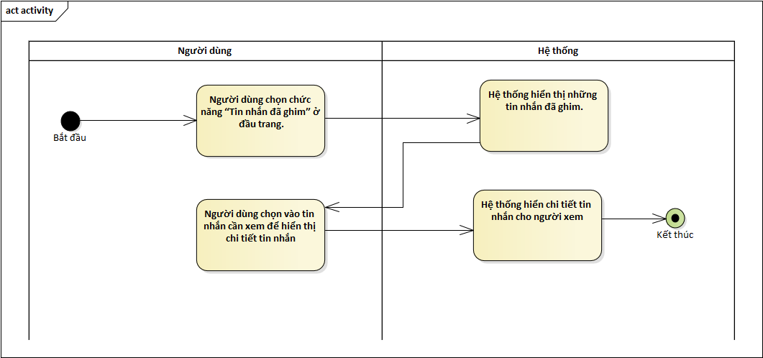

#### Tạo channel

|  |  |
| --- | --- |
| **Use case:** UC44**_**Tạo channel | |
| **Mô tả sơ lược**: Người dùng tạo channel trong nhóm trò chuyện | |
| **Actor chính**: Người dùng | |
| **Actor phụ**: Không. | |
| **Tiền điều kiện (Pre-condition):** Người dùng đã đăng nhập vào hệ thống và đang trong cuộc trò chuyện nhóm | |
| **Hậu điều kiện (Post-condition):** Người dùng có thể tạo channel trong nhóm trò chuyện | |
| * **Luồng sự kiện chính (main flow):** | |
| **Người dùng** | **Hệ thống** |
| 1. Người dùng chọn chức năng “Thêm channel” ở trong nhóm trò chuyện | 1. Hệ thống hiển thị giao diện để người dùng nhập tên channel |
| 1. Người dùng nhập tên channel cần tạo | 1. Hệ thống kiểm tra tên channel có tồn tại |
|  | 1. Hệ thống thông báo tạo channel thành công |
| **- Luồng sự kiện thay thế (alternate flow):** | |
|  | 4.1 Kiểm tra tên channel bị trùng |
|  | 4.2 Quay lại bước 3 |
| * **Luồng sự kiện ngoại lệ (exception flow):** | |

Activity diagram tạo channel

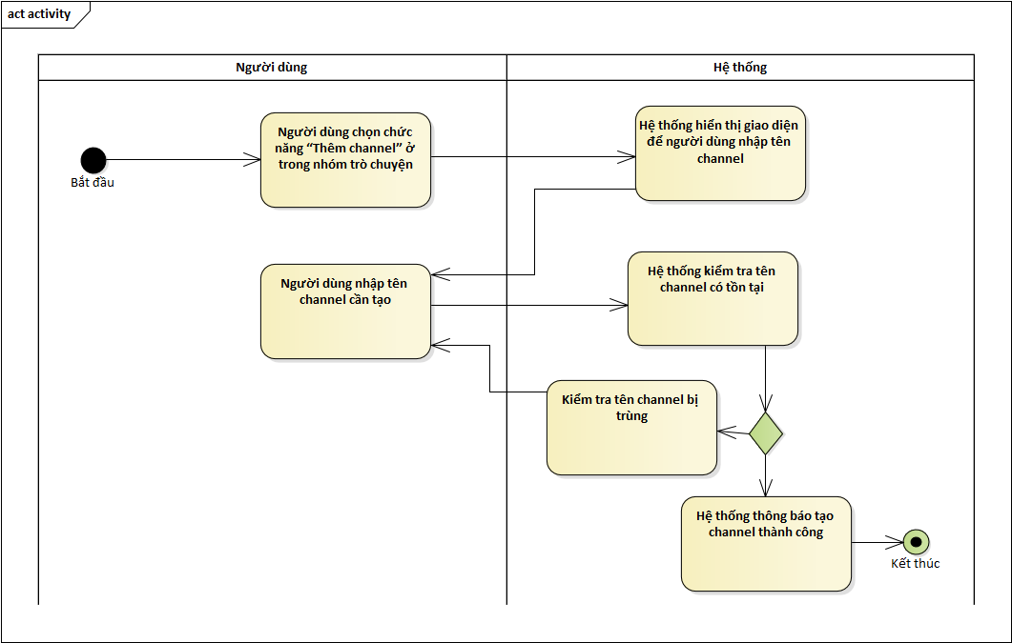

#### Xóa channel

|  |  |
| --- | --- |
| **Use case:** UC45_Xóa channel | |
| **Mô tả sơ lược**: Người dùng xóa channel trong nhóm | |
| **Actor chính**: Trưởng nhóm trò chuyện | |
| **Actor phụ**: Không. | |
| **Tiền điều kiện (Pre-condition** Người dùng đã đăng nhập vào hệ thống, đang trong cuộc trò chuyện nhóm và là trưởng nhóm | |
| **Hậu điều kiện (Post-condition):** | |
| * **Luồng sự kiện chính (main flow):** | |
| **Actor** | **System** |
| 1. Chọn chuột phải vào channel cần xóa và nhấn “Xóa channel”. | 1. Hệ thống hiển thị giao diện xác nhận có muốn xóa channel |
| 1. Người dùng chọn “Đồng ý” | 1. Hệ thống xóa channel ra khỏi nhóm trò chuyện |
|  | 1. Hệ thống cập nhật lại các channel trong nhóm |
|  | 1. Hệ thống gửi tin nhắn “Channel đã bị xóa” đến nhóm chat. |
| * **Luồng sự kiện thay thế (alternate flow):** | |
| * **Luồng sự kiện ngoại lệ (exception flow):** | |

Activity diagram xoá channel

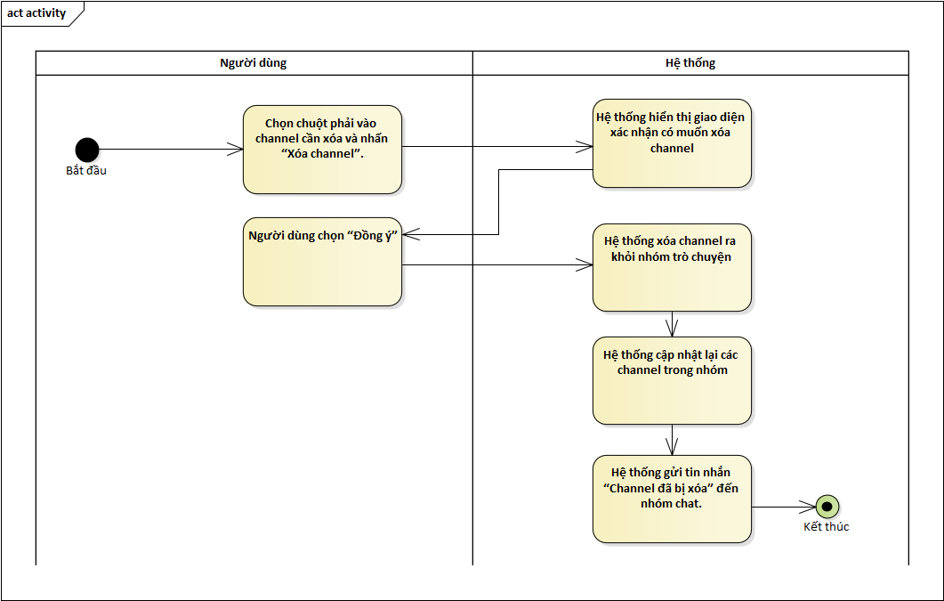

#### Đổi tên channel

|  |  |
| --- | --- |
| **Use case**: UC46_Đổi tên channel | |
| **Mô tả sơ lược**: Người dùng đổi tên channel trong nhóm chat | |
| **Actor chính**: Người dùng | |
| **Actor phụ**: Không. | |
| **Tiền điều kiện (Pre-condition):** Người dùng đã đăng nhập vào hệ thống và đang ở trong một nhóm chat. | |
| **Hậu điều kiện (Post-condition):** Người dùng có thể đổi tên channel | |
| * **Luồng sự kiện chính (main flow):** | |
| **Người dùng** | **Hệ thống** |
| 1. Người dùng chuột phải vào channel và chọn “Đổi tên channel” | 1. Hệ thống hiển thị giao diện để người dùng đổi tên channel |
| 1. Người dùng nhập tên mới cho channel | 1. Hệ thống kiểm tra tên có tồn tại chưa |
|  | 1. Hệ thống gửi tin nhắn đổi tên channel thành công đến nhóm chat |
| * **Luồng sự kiện thay thế (alternate flow):** | |
|  | 4.1 Kiểm tra tên đã tồn tại |
|  | 4.2 Quay lại bước 3 |
| * **Luồng sự kiện ngoại lệ (exception flow):** | |

Activity diagram đổi tên channel

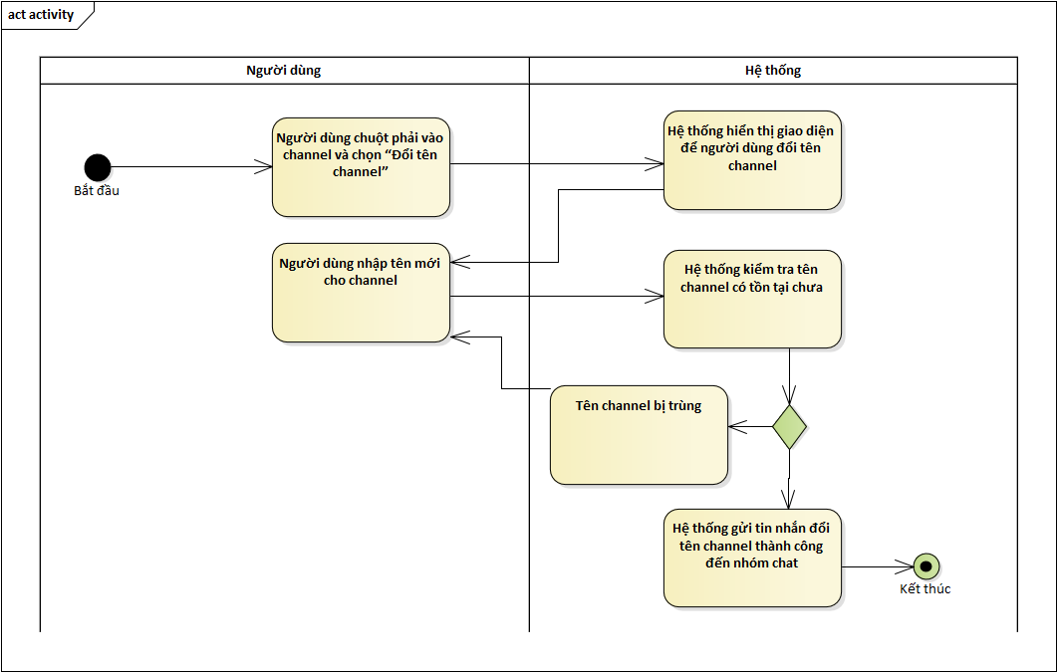

#### Xem danh sách channel

|  |  |
| --- | --- |
| **Use case:** UC47_Xem danh sách channel | |
| **Mô tả sơ lược**: Người dùng xem danh sách channel trong nhóm chat | |
| **Actor chính**: Người dùng | |
| **Actor phụ**: Không. | |
| **Tiền điều kiện (Pre-condition):** Người dùng đã đăng nhập vào hệ thống và đang ở trong một nhóm chat. | |
| **Hậu điều kiện (Post-condition):** Người dùng xem danh sách tên channel | |
| * **Luồng sự kiện chính (main flow):** | |
| **Người dùng** | **Hệ thống** |
| 1. Người dùng chọn “Kênh” trong nhóm chat để xem danh sách các channel | 1. Hệ thống hiển thị danh sách các channel |
| * **Luồng sự kiện thay thế (alternate flow):** | |
| * **Luồng sự kiện ngoại lệ (exception flow):** | |

Activity diagram đăng ký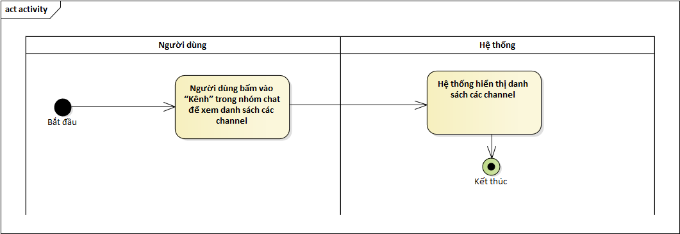

#### Tìm kiếm trong kho lưu trữ

|  |  |
| --- | --- |
| **Use case:** UC48_Tìm kiếm trong kho lưu trữ | |
| **Mô tả sơ lược**: Người dùng tìm thông tin trong kho lưu trữ | |
| **Actor chính**: Người dùng | |
| **Actor phụ**: Không. | |
| **Tiền điều kiện (Pre-condition):** Người dùng đã đăng nhập vào hệ thống | |
| **Hậu điều kiện (Post-condition):** | |
| * **Luồng sự kiện chính (main flow):** | |
| **Người dùng** | **Hệ thống** |
| 1. Người dùng bấm vào Xem tất cả để tìm kiếm thông tin trong kho lưu trữ | 1. Hệ thống hiển thị giao diện tìm kiếm thông tin cho người dùng |
| 1. Người dùng chọn định dạng thông tin cần tìm(ảnh, file, video), người gửi và khoảng ngày tin nhắn được gửi. | 1. Hệ thống sẽ hiển thị những tin nhắn phù hợp |
| * **Luồng sự kiện thay thế (alternate flow):** | |
| * **Luồng sự kiện ngoại lệ (exception flow):** | |

Activity diagram tìm kiếm trong kho lưu trữ

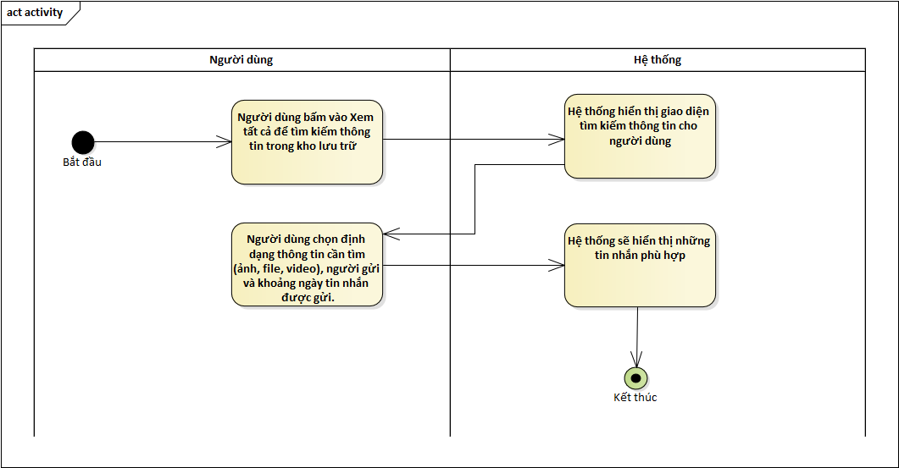

#### Xem kho lưu trữ

|  |  |
| --- | --- |
| **Use case:** UC49_Xem kho lưu trữ | |
| **Mô tả sơ lược**: Người dùng xem thông tin trong kho lưu trữ | |
| **Actor chính**: Người dùng | |
| **Actor phụ**: Không. | |
| **Tiền điều kiện (Pre-condition):** Người dùng đã đăng nhập vào hệ thống | |
| **Hậu điều kiện (Post-condition):** | |
| * **Luồng sự kiện chính (main flow):** | |
| **Người dùng** | **Hệ thống** |
| 1. Người dùng chọn dạng thông tin cần xem và bấm vào Xem tất cả để xem thông tin trong kho lưu trữ | 1. Hệ thống hiển thị thông tin theo định dạng người dùng chọn ở trong kho lưu trữ |
| 1. Người dùng có thể chuyển đổi định dạng thông tin cần xem | 1. Hệ thống sẽ hiển thị thông tin phù hợp với định dạng đã chọn |
| * **Luồng sự kiện thay thế (alternate flow):** | |
| * **Luồng sự kiện ngoại lệ (exception flow):** | |

Activity diagram đăng ký

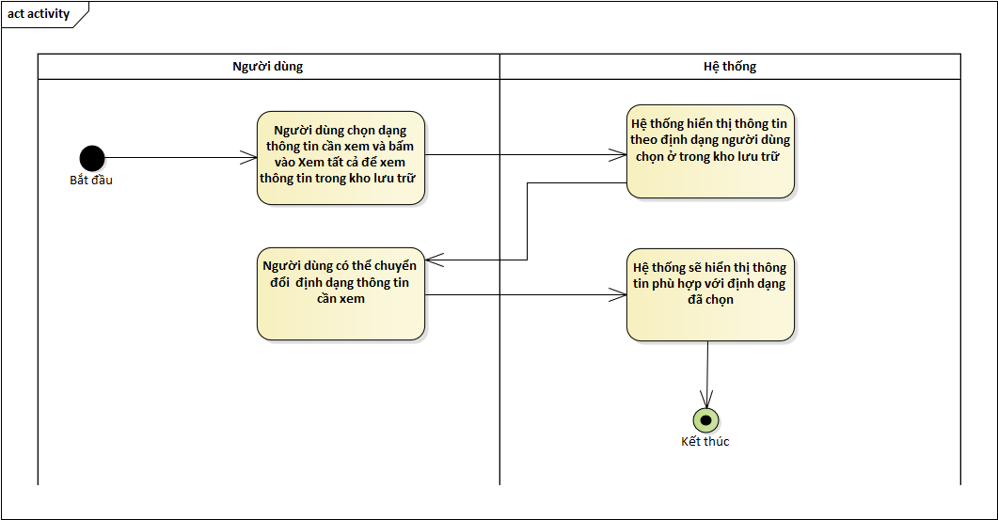

#### Xem danh sách người dùng

|  |  |
| --- | --- |
| * **Tên use case**: UC50_ xem danh sách người dùng | |
| * **Mô tả sơ lược**: Cho phép admin xem danh sách tài khoản của người dùng | |
| * **Actor chính**: Admin | |
| * **Actor phụ**: Không | |
| * **Tiền điều kiện (Pre-condition):** Đăng nhập bằng quyền admin | |
| * **Hậu điều kiện (Post-condition):** hiển thị danh sách người dùng đã có trong cơ sở dữ liệu | |
| * **Luồng sự kiện chính (main flow):** | |
| **Actor** | **System** |
| 1. Admin click vào icon quản lý người dùng | 1. Hệ thống hiển thị danh sách người dùng có trong hệ thống |
| * **Luồng sự kiện thay thế (alternate flow):** | |
| * **Luồng sự kiện ngoại lệ (exception flow):** | |

Activity diagram xem danh sách người dùng



#### Chuyển đổi trạng thái tài khoản tài khoản

|  |  |
| --- | --- |
| * **Tên use case**: UC51_ Chuyển đổi trạng thái tài khoản tài khoản | |
| * **Mô tả sơ lược**: Cho phép admin chuyển đổi trạng thái của tài khoản của người dùng | |
| * **Actor chính**: Admin | |
| * **Actor phụ**: Không | |
| * **Tiền điều kiện (Pre-condition):** Đăng nhập bằng quyền admin | |
| * **Hậu điều kiện (Post-condition):** Trạng thái của tài khoản được thay đổi thành công và cập nhập dữ liệu vào hệ thống | |
| * **Luồng sự kiện chính (main flow):** | |
| **Actor** | **System** |
| Admin trỏ vào nút chuyển đổi trạng thái tài khoản và chọn trạng thái cần chuyển đổi | Hệ thống hiển thị thông báo xác nhận |
| Admin chọn xác nhận | Hệ thống thông báo thay đổi trạng thái tài khoản thành công và lưu lại thông tin tài khoản |
| * **Luồng sự kiện thay thế (alternate flow):** | |
| 3.1 Chọn hủy để hủy tác vụ |  |
| * **Luồng sự kiện ngoại lệ (exception flow):** | |

Activity diagram chuyển đổi trạng thái người dùng

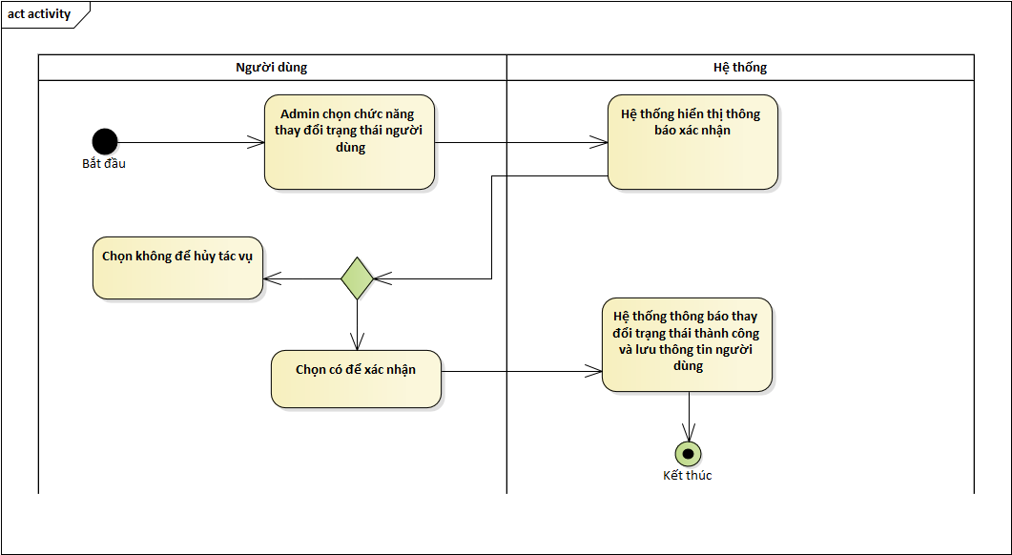

#### Xem dánh sách sticker

|  |  |
| --- | --- |
| * **Tên use case**: UC52_ xem dánh sách sticker | |
| * **Mô tả sơ lược**: Cho phép admin xem sticker có trong 1 bộ sticker | |
| * **Actor chính**: Admin | |
| * **Actor phụ**: Không | |
| * **Tiền điều kiện (Pre-condition):** Đăng nhập bằng quyền admin | |
| * **Hậu điều kiện (Post-condition):** hiển thị danh sách sticker | |
| * **Luồng sự kiện chính (main flow):** | |
| **Actor** | **System** |
| * + - 1. Admin click vào icon quản lý bộ sticker | * + - 1. Hệ thống hiển thị danh sách nhóm sticker |
| * + - 1. Admin chọn icon ‘xem stickers’ của bộ sticker muốn xem | * + - 1. Hệ thống hiển thị danh sách sticker có trong nhóm |
| * **Luồng sự kiện thay thế (alternate flow):** | |
| * **Luồng sự kiện ngoại lệ (exception flow):** | |

Activity diagram xem dánh sách sticker



#### Thêm nhãn dán

|  |  |
| --- | --- |
| **Tên use case**: UC53_Thêm nhãn dán | |
| * **Mô tả sơ lược**: Cho phép người dùng thêm một bộ nhãn dán | |
| * **Actor chính**: Người dùng | |
| * **Actor phụ**: Không | |
| * **Tiền điều kiện (Pre-condition):** Đăng nhập thành công | |
| * **Hậu điều kiện (Post-condition):** Thêm bộ nhãn dán thành công | |
| * **Luồng sự kiện chính (main flow):** | |
| **Actor** | **System** |
| 1. Người dùng chọn nút thêm nhãn dán | 1. Hệ thống hiển thị khung để upload nhãn dán |
| 1. Người dùng lựa chọn nhãn dán tải lên và nhấn lưu | 1. Hệ thống thông báo thêm nhãn dán thành công |
| * **Luồng sự kiện thay thế (alternate flow):** | |
| * **Luồng sự kiện ngoại lệ (exception flow):** | |

Activity diagram thêm nhãn dán

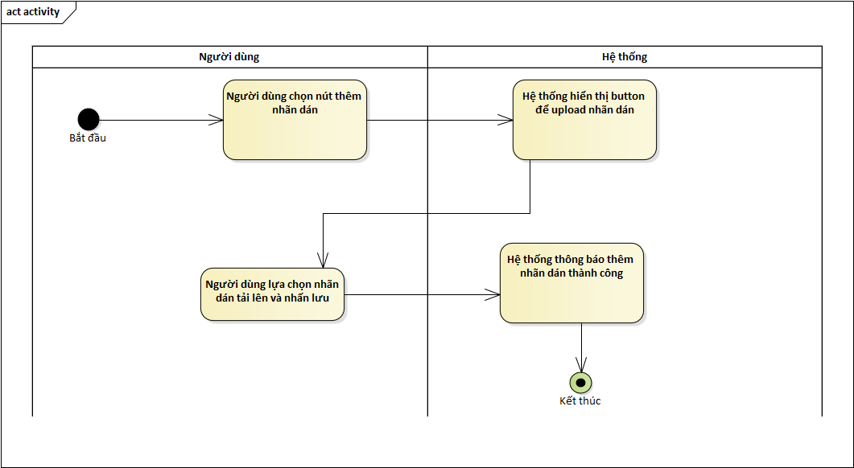

#### Xóa nhãn dán

|  |  |  |
| --- | --- | --- |
| * **Tên use case**: UC54_Xóa nhãn dán | | |
| * **Mô tả sơ lược**: Cho phép người dùng xóa một nhãn dán | | |
| * **Actor chính**: Người dùng | | |
| * **Actor phụ**: Không | | |
| * **Tiền điều kiện (Pre-condition):** Đăng nhập bằng quyền admin | | |
| * **Hậu điều kiện (Post-condition):** Xóa nhãn dán thành công | | |
| * **Luồng sự kiện chính (main flow):** | | |
| **Actor** | **System** | |
| 1. Người dùng chọn chức năng xóa nhãn dán trên dòng của nhãn dán cần xóa | 1. Hệ thống thông báo xác nhận có muốn xóa nhãn dán không | |
| 1. Người dùng nhấn Có | 1. Hệ thống xóa nhãn dán và cập nhập lại danh sách nhãn dán | |
| * **Luồng sự kiện thay thế (alternate flow):** | | |
| 3.1 Chọn không và hủy tác vụ | |  |  |
| * **Luồng sự kiện ngoại lệ (exception flow):** | | |

Activity diagram xoá nhãn dán



## Class diagram

Mô hình lớp (Mô hình lớp đầy đủ + Mô hình lớp bao gồm các lớp Entity)

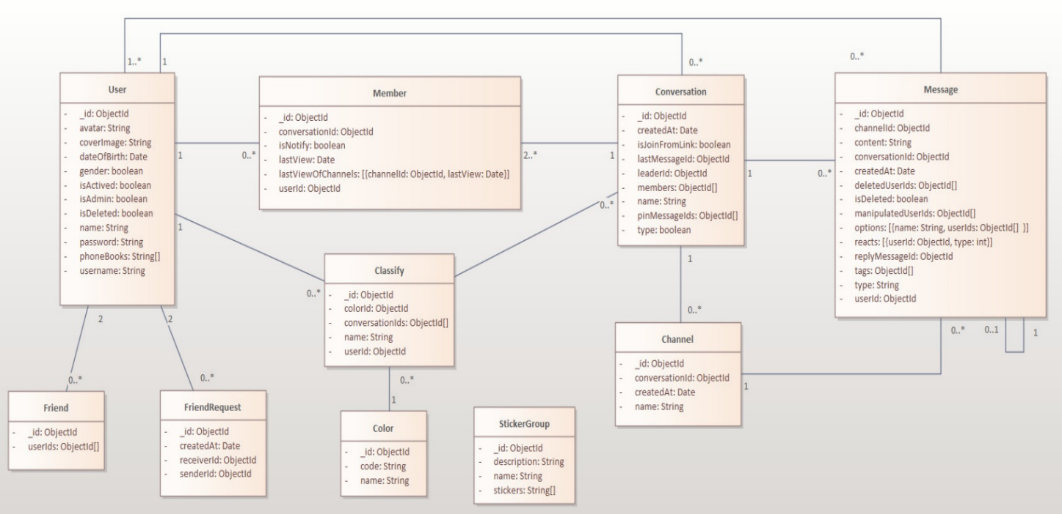

## 

## Deployment diagram

Mô hình triển khai hệ thống.

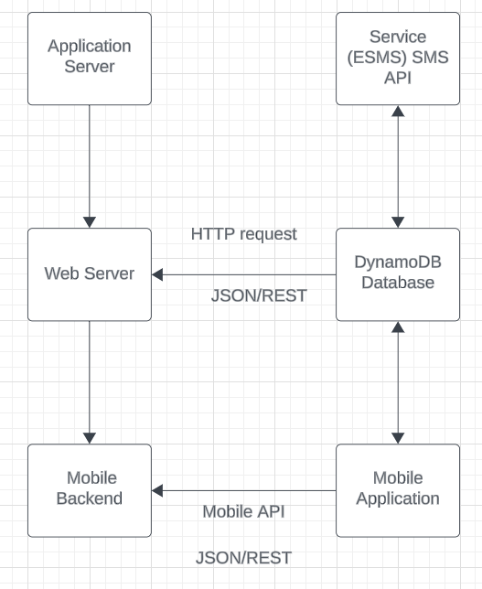

Chú thích:

* Application Server: Là nơi chứa toàn bộ logic nghiệp vụ của ứng dụng, bao gồm cả phần ứng dụng web và phần ứng dụng di động.
* Web Server: Chịu trách nhiệm phục vụ các yêu cầu từ trình duyệt web và cung cấp giao diện người dùng thông qua ứng dụng web.
* Mobile Backend: Là một phần tùy chọn, nơi triển khai các API dành cho ứng dụng di động để tương tác với hệ thống.
* Mobile Application (Client): Là ứng dụng di động chạy trên thiết bị của người dùng và tương tác với Mobile Backend để truy cập và quản lý dữ liệu.
* External SMS Service (ESMS): Đây là dịch vụ bên ngoài cung cấp chức năng gửi tin nhắn SMS cho người dùng thông qua API.(do nhóm đã thử nhưng không thành công nên nhóm đã sử dụng dịch cụ host mail để thay thế cho esms trong việc gửi tin nhắn)

# : HIỆN THỰC

## Cấu hình phần cứng, phần mềm

* Các dịch vụ AWS:
  + - S3: lưu trữ hình ảnh
* Cấu hình Server: Visual code studio, MongoDB Compass
* Cấu hình Client: Visual code studio, MongoDB Compass

## Giao diện của hệ thống

### Giao diện web

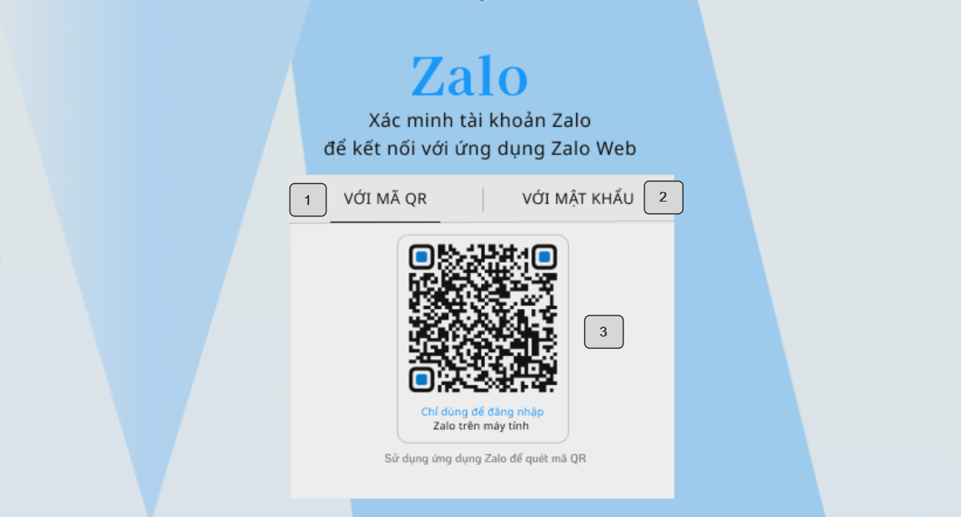

Hình 1-0 Giao diện đăng nhập bằng mã QR

[1]: Chọn hình thức đăng nhập bằng mã QR

[2]: Chọn hình thức đăng nhập bằng số điện thoại và mật khẩu

[3]: Mã QR để người dùng có thể quét mã QR để đăng nhập

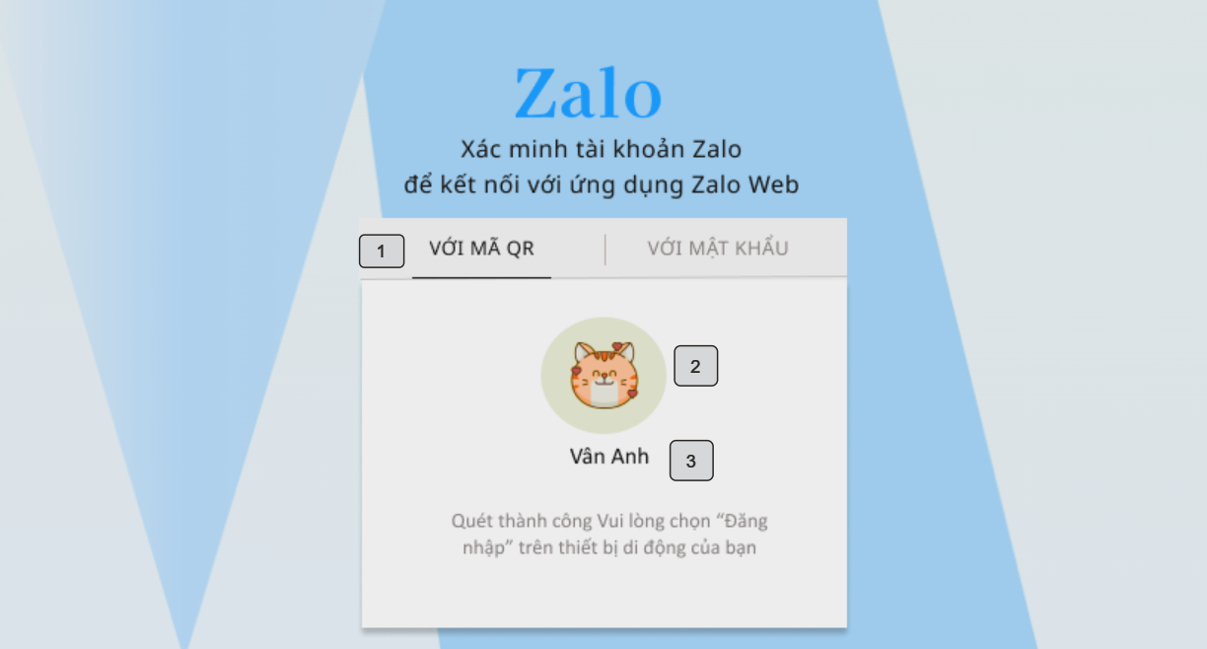

Hình 1-1 Giao diện sau khi đăng nhập bằng mã QR thành công

[1]: Chọn hình thức đăng nhập bằng mã QR

[2]: Hình ảnh đại diện của người dùng

[3]: Tên tài khoản của người dùng

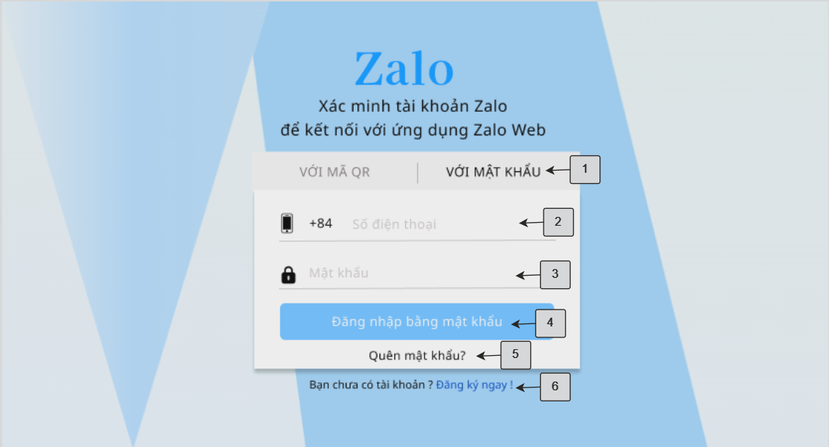

Hình 1-2 Giao diện đăng nhập bằng mật khẩu

[1]: Chọn hình thức đăng nhập bằng mật khẩu

[2]: Nhập số điện thoại mà người dùng đã có tài khoản

[3]: Nhập mật khẩu mà người dùng đã tạo ứng với tài khoản

[4]: Người dùng nhấn nút đăng nhập bằng mật khẩu sau khi đã nhập xong thông tin đầy đủ

[5]: Người dùng nhấn vào dòng quên mật khẩu để chuyển qua giao diện quên mật khẩu

[6]: Người dùng nhấn vào dòng” Đăng ký ngay!“ để chuyển qua giao diện đăng ký

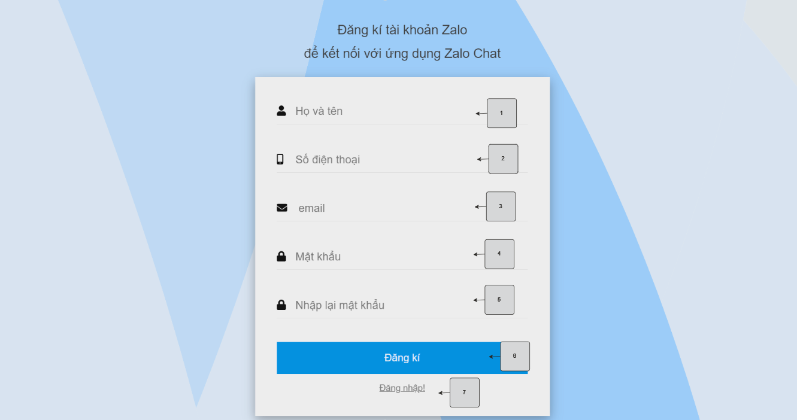

Hình 1-3 Giao diện đăng ký

[1]: Nhập họ và tên người dùng

[2]: Nhập số điện thoại người dùng chưa đăng ký

[3]: Nhập email người dùng chưa đăng ký

[4]: Nhập mật khẩu

[5]: Nhập lại mật khẩu cho giống với mật khẩu ở trên

[6]: Người dùng nhấn vào nút đăng ký để đăng ký tài khoản

[7]: Người dùng nhấn vào nút đăng nhập để đăng nhập nếu đã có tài khoản

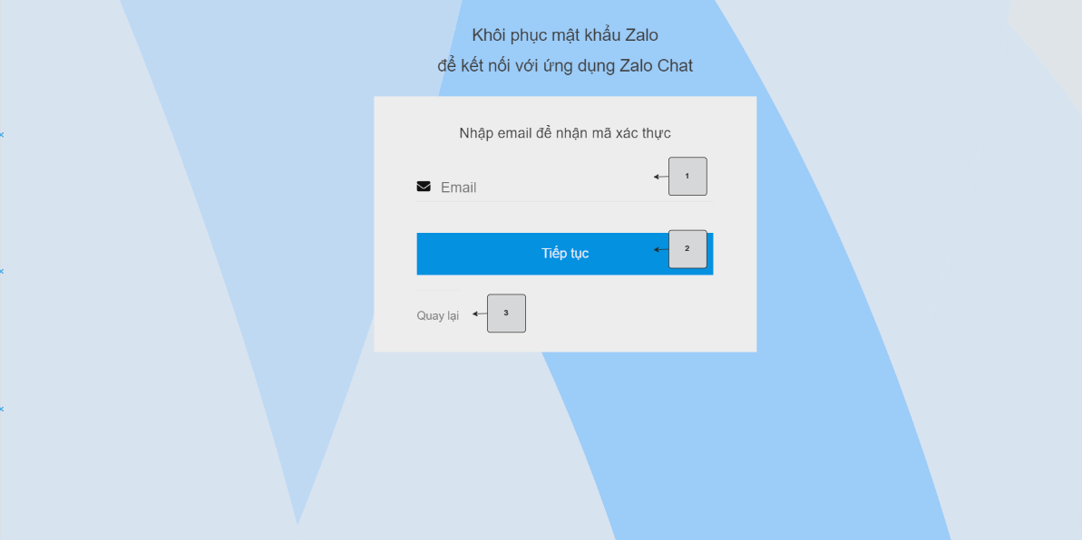

Hình 1-4 Giao diện sau khi quên mật khẩu

[1]: Người dùng nhập email đã đăng ký tài khoản

[2]: Người dùng nhấn vào nút tiếp tục để nhận mã otp về email và chuyển qua giao diện nhập otp

[3]: Người dùng nhấn vào dòng chữ quay lại để quay lại giao diện đăng nhập

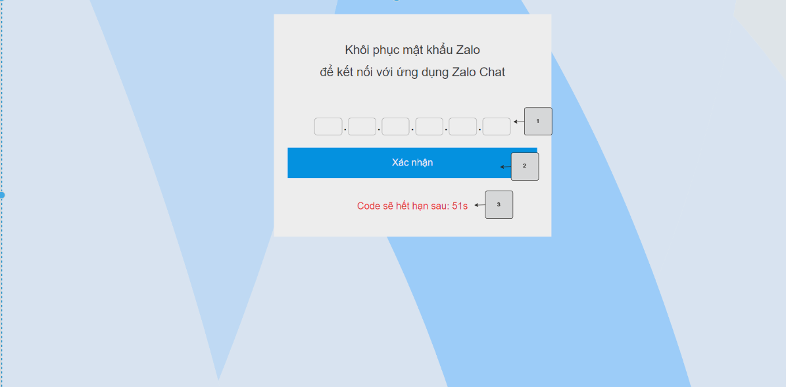

Hình 1-5 Giao diện nhập mã otp

[1]: Người dùng nhập mã otp đã nhận được trong email

[2]: Người dùng nhấn vào nút ” Xác nhận“ để hệ thống kiểm tra otp và chuyển qua trang đổi mật khẩu

[3]: Thời gian hiệu lực của mã otp

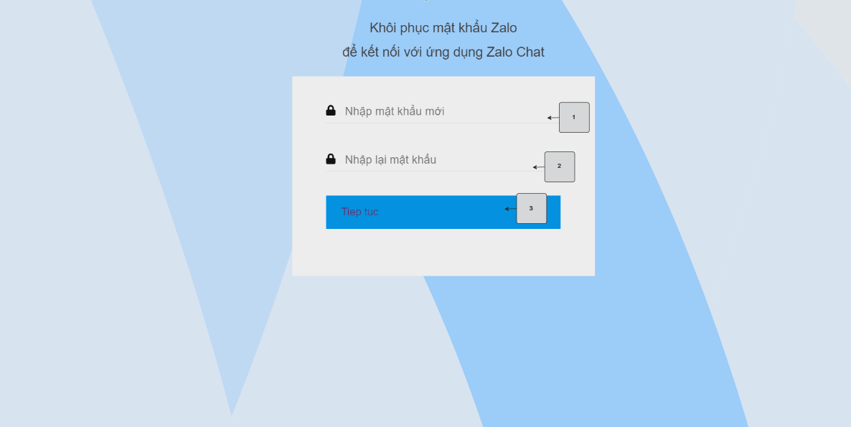

Hình 1-6 Giao diện đổi mật khẩu

[1]: Người dùng nhập mật khẩu mới

[2]: Người dùng nhập lại mật khẩu mới giống mật khẩu trên

[3]: Người dùng nhấn nút tiếp tục để chuyển về trang đăng nhập

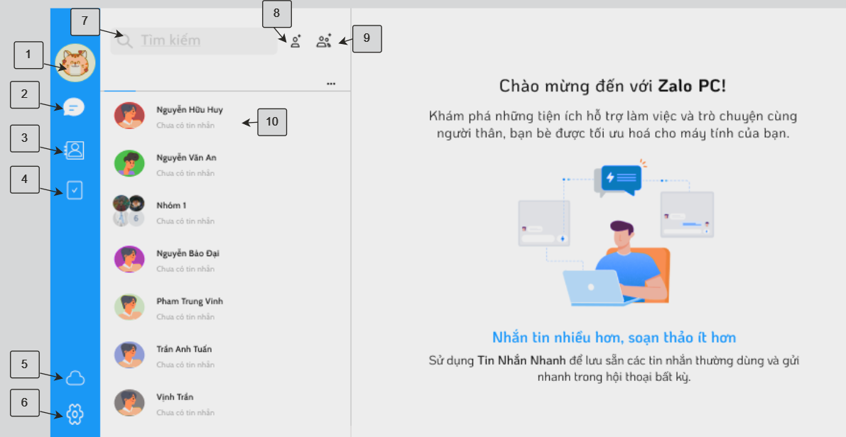

Hình 1-7 Giao diện sau chính sau khi đăng nhập thành công

1. : Hình ảnh đại diện của người dùng
2. : Các tin nhắn gần đây
3. : Đăng đồng bộ danh bạ
4. : Các công việc đã hoàn thành
5. : Nơi lưu trữ dữ liệu cá nhân trên could
6. : Nút để chọn menu thông tin tài khoản hoặc đăng xuất
7. : Người dùng nhập thông tin cần tìm kiếm và chọn nút tìm kiếm theo
8. : Nút thêm bạn bè
9. : Tạo nhóm
10. : Danh sách những người đã nhắn tin gần đây

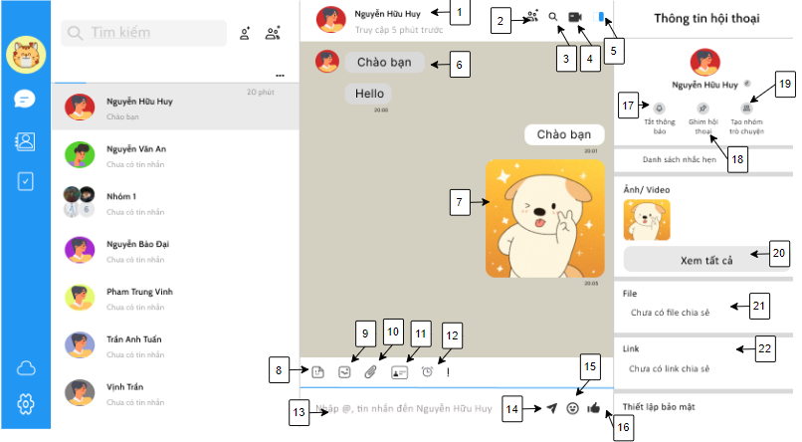

Hình 1-8 Giao diện chat 1 -1

[1]: Tên người nhắn tin

[2]: Thêm người nhắn tin vào nhóm bất kỳ

[3]: Tìm kiếm tin nhắn cũ

[4]: Gọi diện thoại video cho người dùng này

[5]: Chế độ mở rộng khung chat

[6]: Tin nhắn của người dùng nhắn cho bạn

[7]: Hình ảnh mà bạn gửi cho người dùng khác

[8]: Chọn nhãn dán mà bạn muốn gửi

[9]: Chọn hình ảnh mà bạn muốn gửi

[10]: Chọn file mà bạn muốn gửi

[11]: Chọn danh thiếp mà bạn muốn gửi

[12]: Tạo lịch hẹn

[13]: Nơi nhập tin nhắn

[14]: Nút gửi tin nhắn

[15]: Chọn biểu cảm mà bạn muốn gửi

[16]: Nút thả like

[17]: Tắt thông báo

[18]: Ghim hội thoại

[19]: Tạo nhóm

[20]: Xem tất cả hình ảnh đã gửi

[21]: Xem các file đã gửi gần đây

[22]: Xem các link đã gửi gần đây

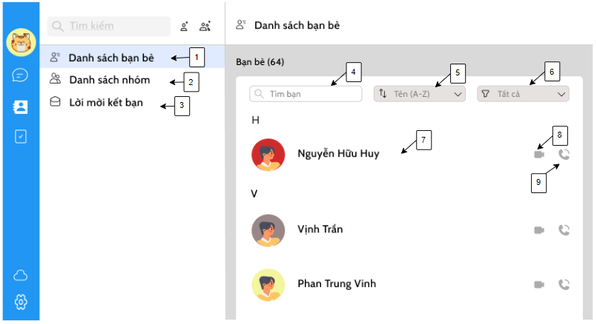

Hình 1-9 Giao diện danh sách bạn bè

[1]: Danh sách bạn bè đã kết bạn

[2]: Danh sách nhóm đã tham gia

[3]: Danh sách lời mời kết bạn

[4]: Nơi tìm kiếm bạn bè đã kết bạn

[5]: Lọc danh sách bạn bè theo tên

[6]: Lấy tất cả

[7]:Tên người bạn

[8]: Nút gọi video call với người bạn tương ứng

[9]: Nút gọi điện thoại không video

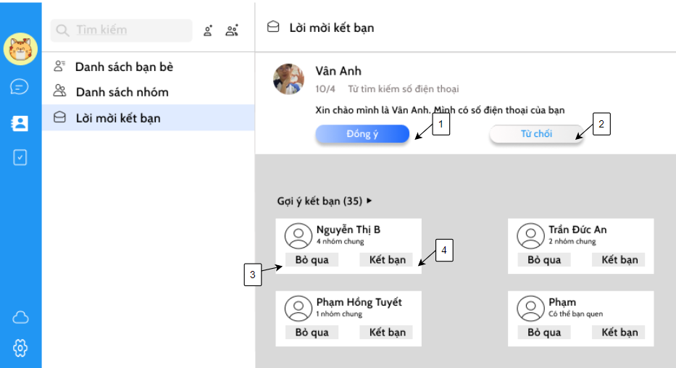

Hình 1-10 Giao diện danh sách bạn bè

[1]: Người dùng nhấn vào nút “Đồng ý ” để thêm bạn mới

[2]: Người dùng nhấn vào nút “Từ chối ” để xóa lời mời kết bạn

[3]: Người dùng nhấn vào nút “Bỏ qua ” để xóa gợi ý kết bạn

[4]: Nười dùng nhấn vào nút “Kết bạn ” để gửi lời mời kết bạn cho người được gợi ý

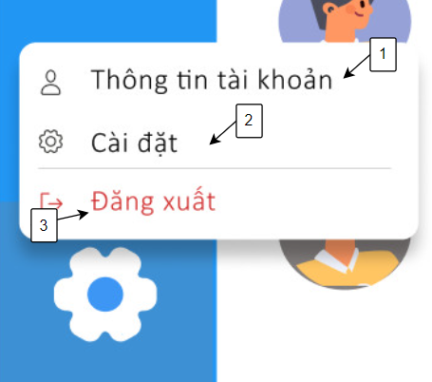

Hình 1-11 Giao diện danh sách bạn bè

[1]: Người dùng nhấn vào dòng “Thông tin tài khoản” để chuyển đến giao diện thông tin tài khoản

[2]: Người dùng nhấn vào dòng”Cài đặt ” để chuyển đến giao diện cài đặt

[3]: Người dùng nhấn vào dòng”Đăng xuất ” để thoát khỏi ứng dụng và quay về giao diện đăng nhập

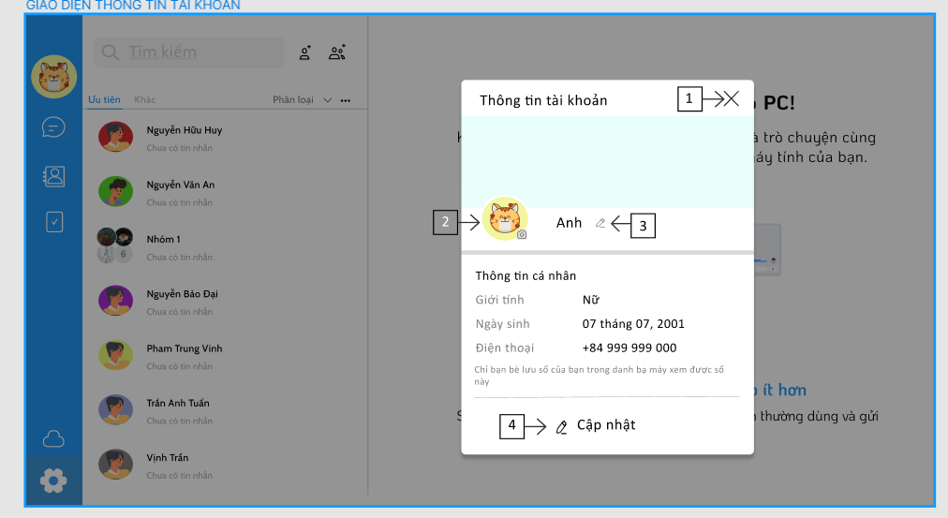

Hình1‑12 Giao diện thông tin tài khoản

[1] click để thoát giao diện xem thông tin

[2] click để thay đổi avatar

[3] click để đổi tên người dùng

[4] click để mở giao diện cập nhật thông tin tài khoản

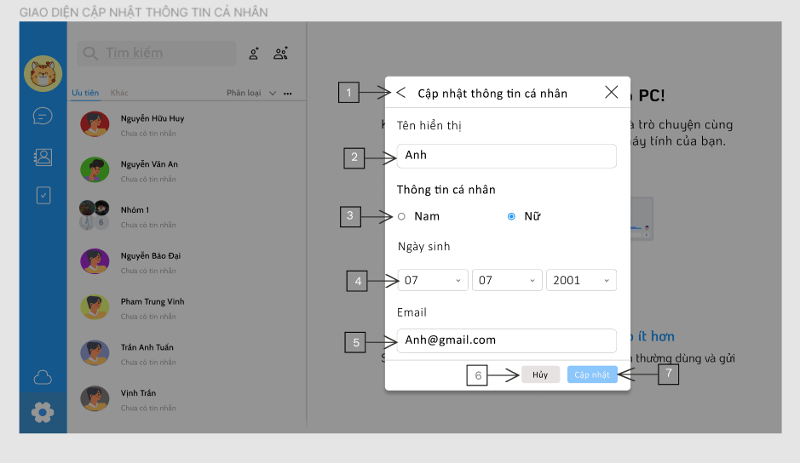

Hình 1 -13 Giao diện cập nhật thông tin cá nhân

[1] Click để trở lại giao diện thông tin tài khoản

[2] ô nhập tên người dùng

[3] ô chọn giới tính

[4] ô chọn ngày sinh

[5] ô nhập địa chỉ mail

[6] click để hủy bỏ thay đổi cập nhật thông tin

[7] click để cập nhật thông tin

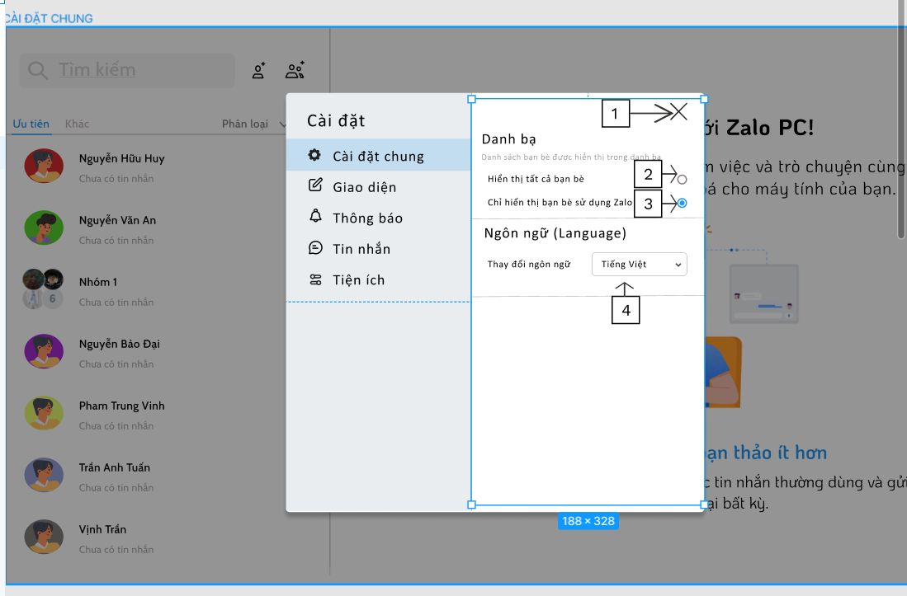

Hình 1‑14 Giao diện cài đặt chung

[1] click để trở về giao diện chính

[2] ô chọn hiển thị tất cả bạn bè

[3] ô chọn chỉ hiển thị bạn bè sử dụng zalo

[4] ô chọn ngôn ngữ ( tiếng anh hoặc tiếng việt)

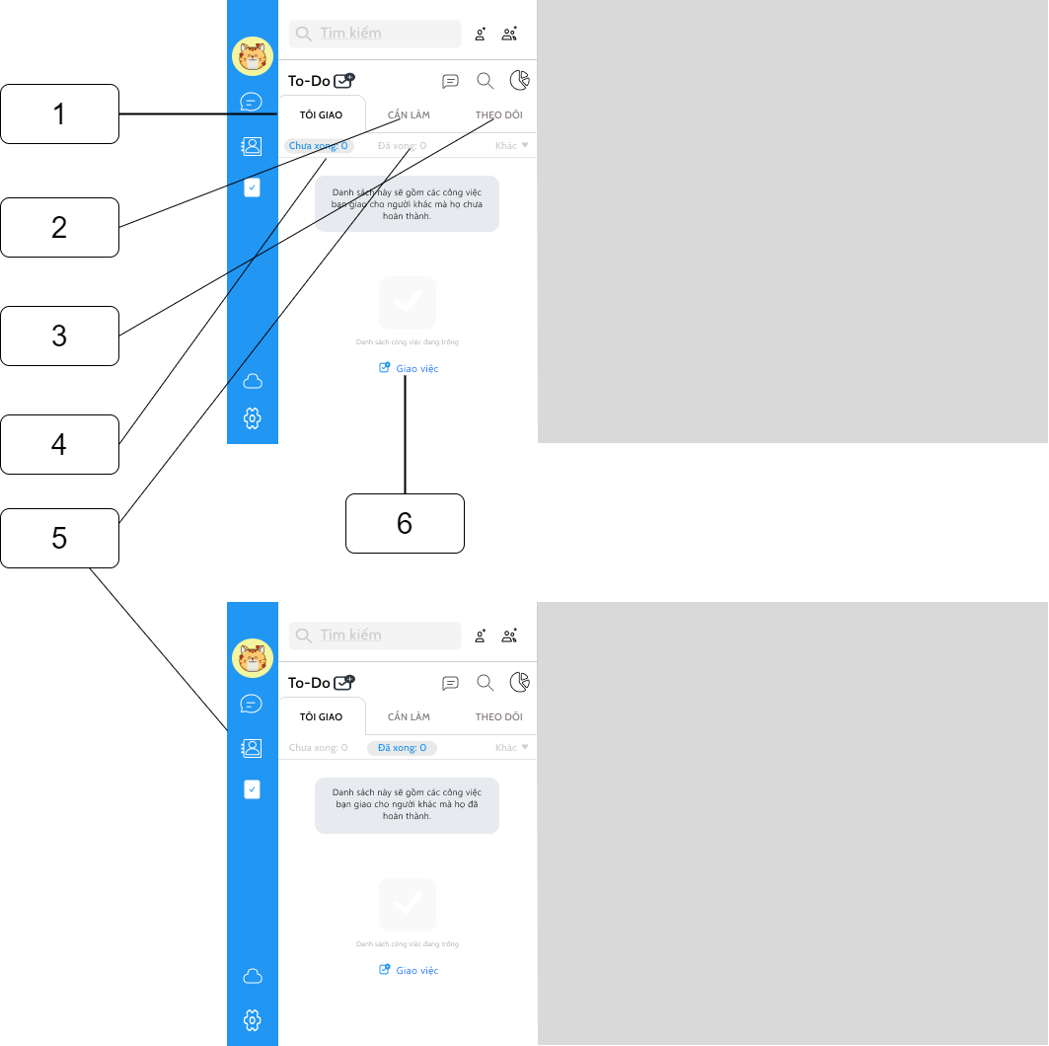

Giao diện TODO (tôi giao)

[1]: mở tab tôi giao

[2]: mở tab cần làm

[3]: mở tab theo dõi

[4]: mở list công việc chưa xong

[5]: mở list công việc đã xong

[6]: mở form giao việc

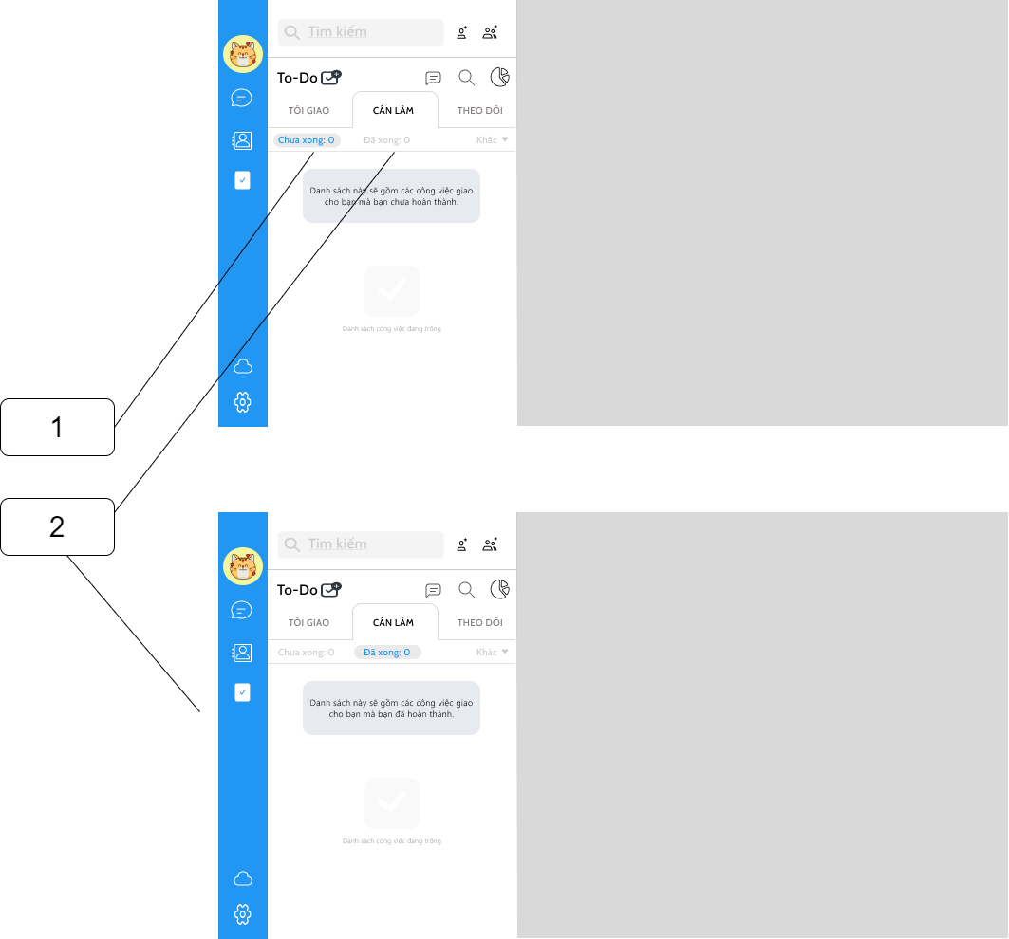

Giao diện TODO (cần làm)

[1]: mở list công việc chưa xong

[2]: mở list công việc đã xong

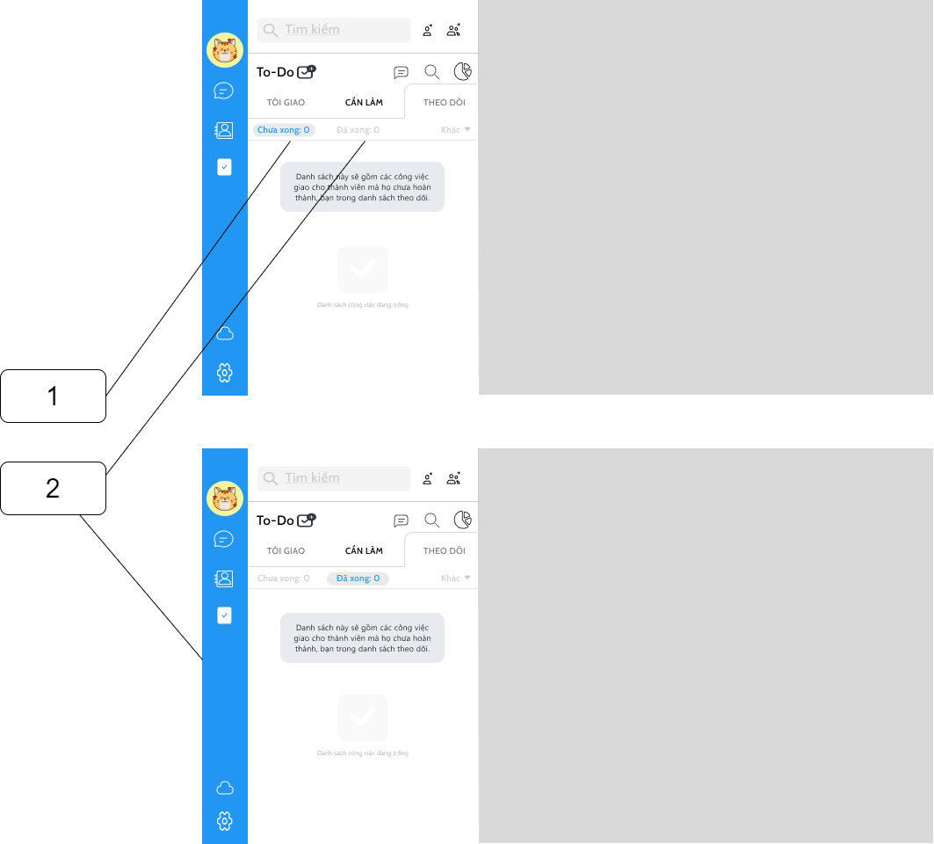

Giao diện TODO (theo dõi)

[1]: mở list công việc chưa xong

[2]: mở list công việc đã xong

### Giao diện mobile

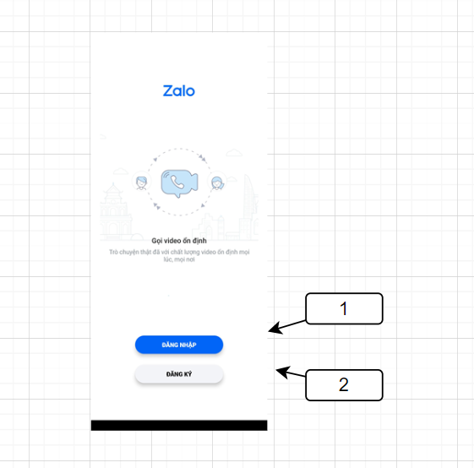

Giao Diện Loading

[1]: Đăng Nhập

[2]: Đăng ký

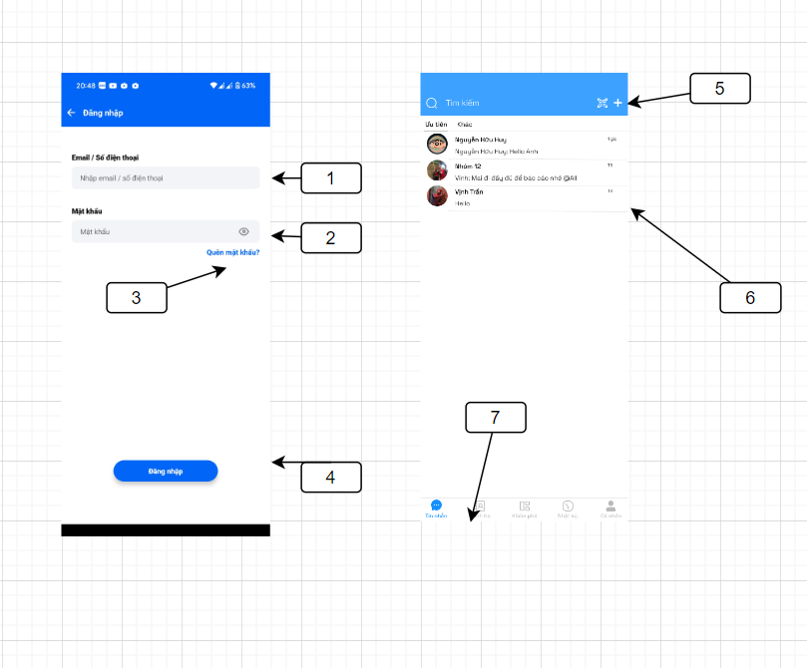

Giao diện đăng nhập

[1]: ô nhập thông tin tài khoản

[2]: ô nhập mật khẩu

[3]: Quên mật khẩu

[4]: Nút đăng nhập

[5]: Nút để thực hiện các tác vụ như tìm kiếm, thêm bạn, tạo nhóm

[6]: danh sách các cuộc trò chuyện

[7]: Chọn Menu

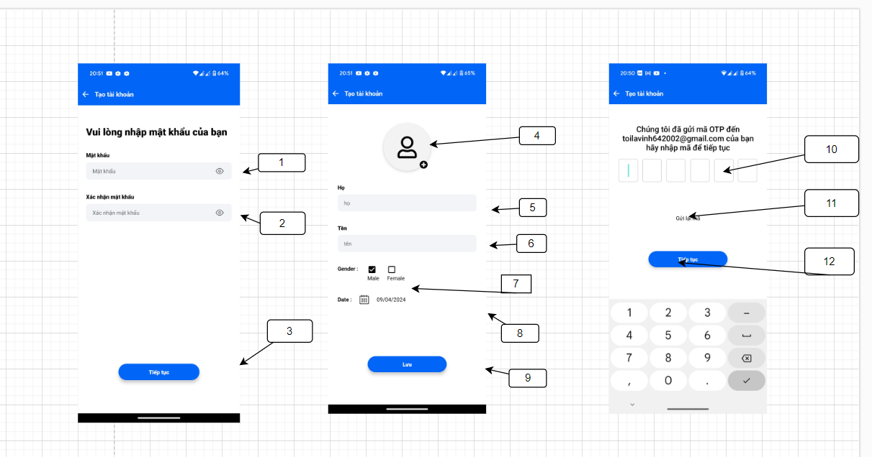

Hình 4- 13 Giao diện đăng ký

[1]: nhập mật khẩu : ít nhất 8 ký tự và không được bỏ trống

[2]: xác nhận mật khẩu : phải trùng

[3]: Tiếp tục

[4]: upload ảnh đại điện

[5]: nhập họ

[6]: nhập tên

[7]: Gender: chọn Male hoặc Felame

[8]: chọn ngày sinh

[9]: nút lưu

[10]: ô nhập mã OTP, OTP có ít nhất 6 ký tự được cấp khi đăng ký

[11]: Nút gửi lại mã OTP, mỗi 60 giây có thể gửi lại 1 lần

[12]: Nút xác nhận hoàn tất đăng ký

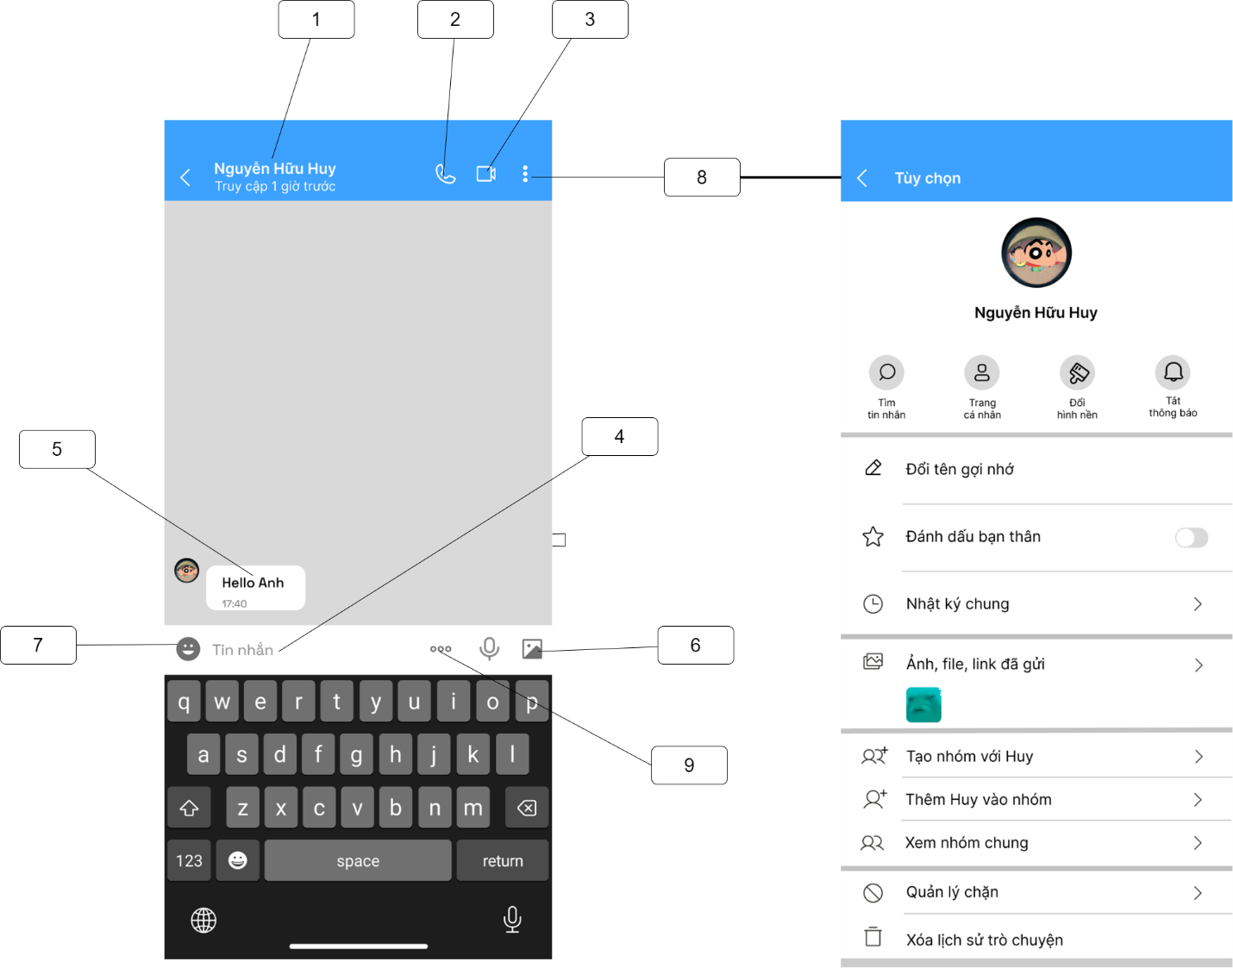

Giao diện chat 1-1

[1]: Tên đối tượng trò chuyện

[2]: nút gọi thoại

[3]: nút gọi video

[4]: ô nhập tin nhắn

[5]: nội dung tin nhắn

[6]: nút gửi hình ảnh

[7]: nút gửi biểu cảm

[8]: nút tùy chọn xem thông tin của đối tượng

[9]: nút gửi file

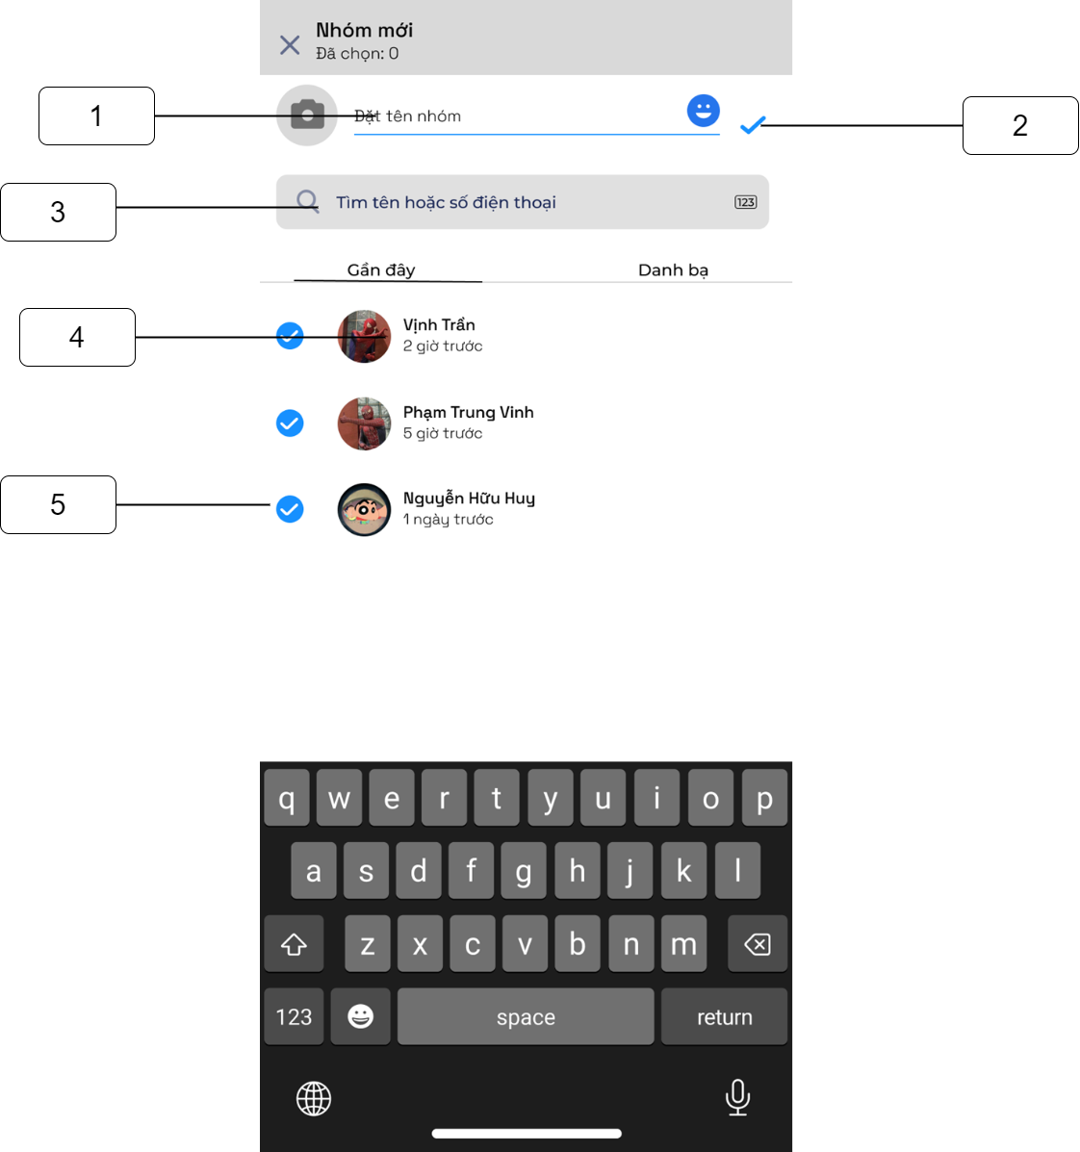

Giao diện tạo nhóm chat

[1]: Ô nhập tên của nhóm chat

[2]: Nút tạo nhóm sau khi hoàn tất thông tin

[3]: Tìm kiếm bạn bè để them vào nhóm

[4]: Danh sách bạn bè có thể thêm vào nhóm

[5]: Ô tích để thêm bạn bè vào nhóm, không tích để ko thêm bạn bè vào nhóm

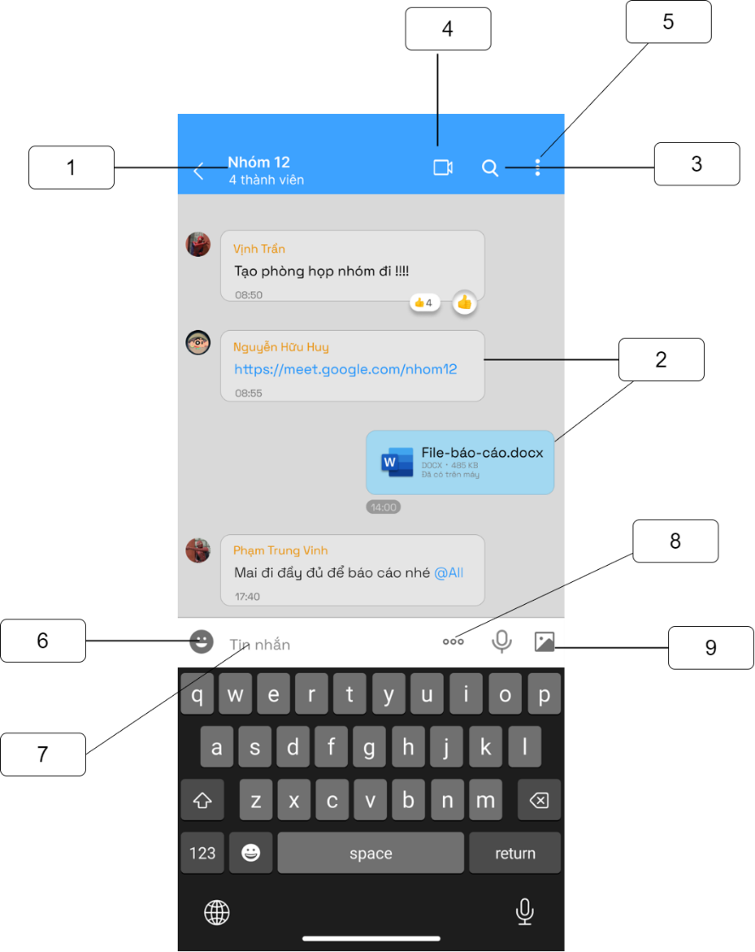

Giao diện chat nhóm

[1]: Tên nhóm chat + số thành viên

[2]: Tin nhắn đã gửi/nhận

[3]: Nút tìm kiếm tin nhắn văn bản

[4]: Nút gọi video

[5]: Nút chuyển sang màn hình tùy chọn

[6]: Nút gửi biểu cảm

[7]: Ô nhập tin nhắn

[8]: Nút gửi file

[9]: Nút gửi hình ảnh

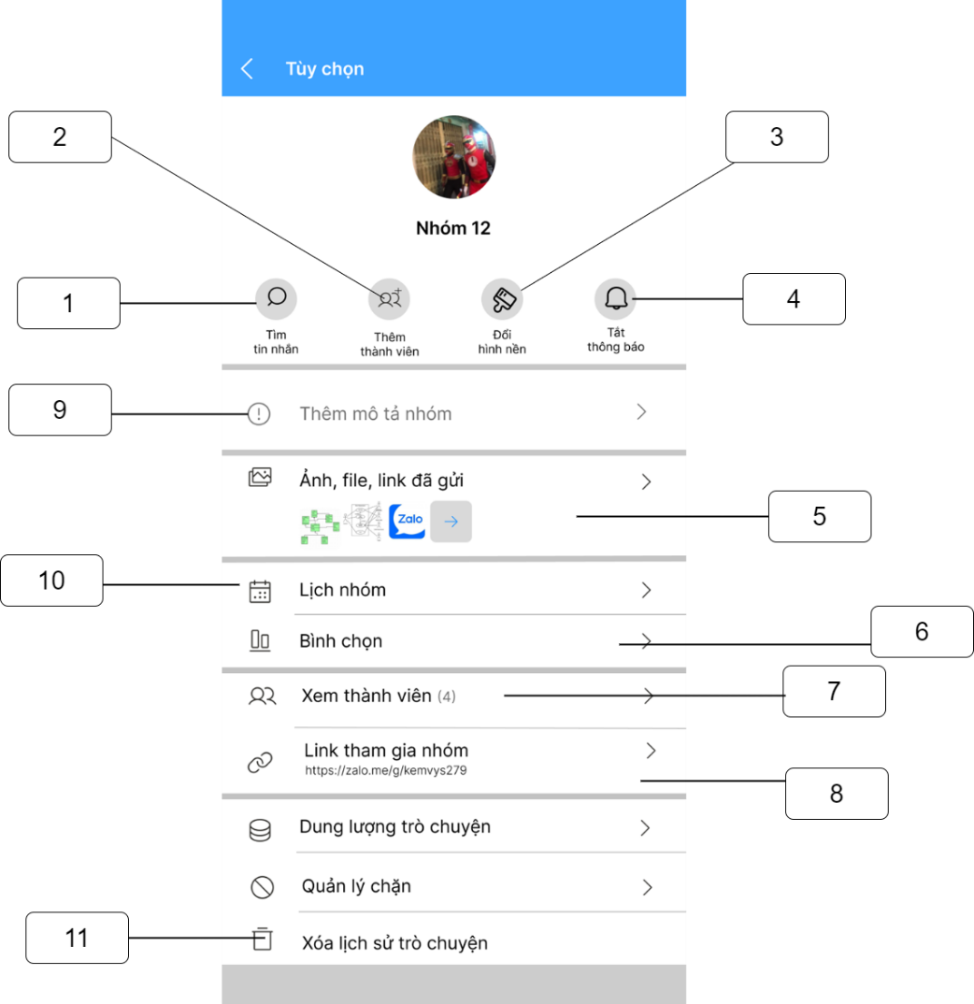

Giao diện tùy chọn nhóm

[1]: Nút tìm kiếm tin nhắn văn bản

[2]: Nút thêm thành viên

[3]: Nút đổi hình nền

[4]: Nút tắt thông báo

[5]: Nút chuyển đến màn hình ảnh, video, file đã gửi

[6]: Nút tạo bình chọn

[7]: Xem danh sách thành viên nhóm

[8]: link mời bạn bè tham gia nhóm chat

[9]: Ô nhập mô tả nhóm

[10]: Lên lịch nhóm

[11]: Xóa lịch sử trò chuyện

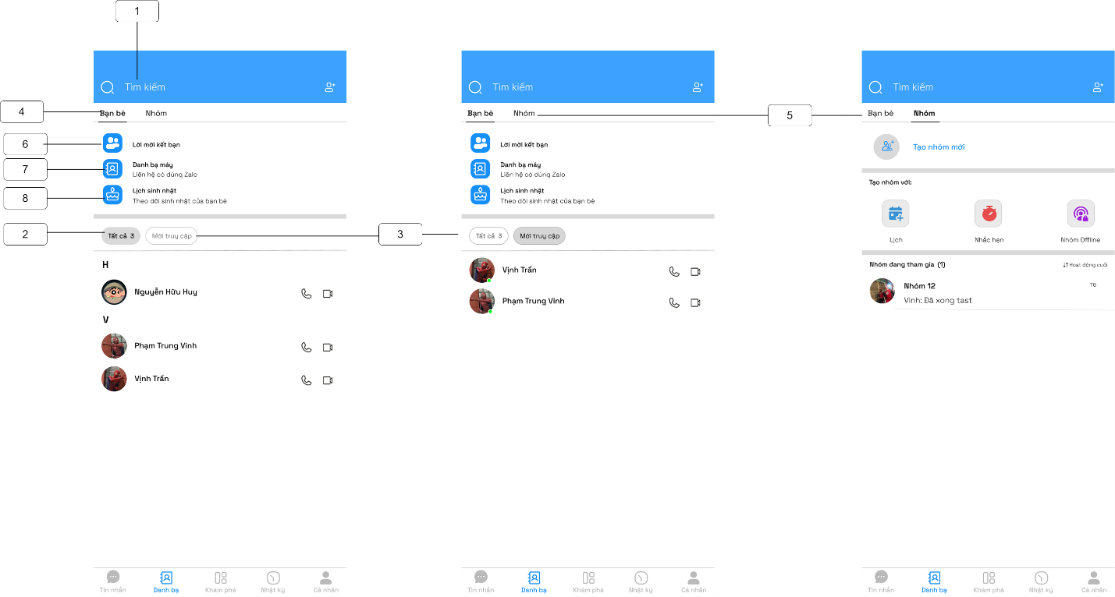

Giao diện danh bạ

[1]: Nút tìm kiếm bạn bè hoặc nhóm

[2]: Nút chọn danh sách tất cả bạn bè

[3]: Nút chọn danh sách bạn bè mới truy cập

[4]: Nút chọn giao diện danh sách bạn bè

[5]: Nút chọn giao diện danh sách nhóm

[6]: Nút xem lời mời kết bạn

[7]: Xem danh bạ từ máy

[8]: Xem lịch sinh nhật của bạn bè

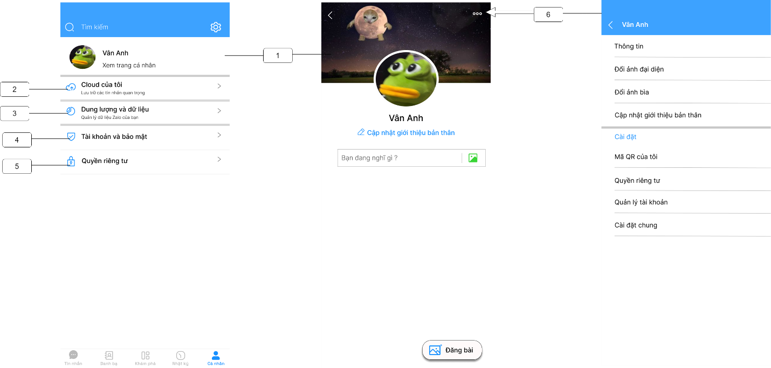

Giao diện trang cá nhân

[1]: mở trang cá nhân

[2]: mở cloud của tôi

[3]: xem dung lượng và dữ liệu

[4]: thông tin tài khoản và bảo mật

[5]: quyền riêng tư

[6]: Nút 3 chấm mở chi tiết trang cá nhân

Giao diện thiết kế trên Figma:

Website

<https://www.figma.com/file/BPMmjTy7KOSs0Lo4LIapNV/Website-Zalo?type=design&mode=design&t=iuVuHMXz164SUiSt-0>

Mobile

https://www.figma.com/file/xylEcM8Z2ElDrojSw5Qp7t/Mobile-Zalo?type=design&node-id=0-1&mode=design&t=tcyGhn5Xd4pgAEXZ-0

Hiện tại nhóm em mới bắt đầu code giao diện nên chưa có ảnh giao diện đã

hoàn thành

## Kế hoạch và hiện thực kiểm thử hệ thống

### Kế hoạch kiểm thử

### Kiểm thử hệ thống

# : KẾT LUẬN

## Kết quả đạt được

Nhóm đã hoàn thành các chức năng đã đặt ra như:

• Đối với người dùng:

- Có thể thực hiện đăng ký, đăng nhập tài khoản, sửa đổi thông tin cá nhân và ảnh đại diện

- Thực hiện chat đơn, chat theo nhóm, có thể gửi kèm file, hình ảnh, video và sticker… xoá, thu hồi và ghim các tin nhắn quan trọng (tối đa là 3).

- có thể kết bạn, tạo và tham gia các group chat

• Đối với Admin:

- Có thể quản lý trạng thái hoạt động của người dùng.

## Hạn chế của đồ án

- Chưa làm được vấn đề call video

- request tin nhắn, hình ảnh, video chậm hơn so với thời gian thực

## Hướng phát triển

Tiếp tục hoàn thành project, fix các lỗi và thêm vào 1 số chức năng như call video, đăng bài viết,…

# TÀI LIỆU THAM KHẢO

Các tài liệu Tiếng Anh

1. Kevin Faaborg & Sandro Pasquali - Mastering Node.js Second Edition – December 2017
2. David Herron, Diogo Resende & Valentin Bojinov - Node.js Complete Reference Guide – December 2018

Các tài liệu từ Internet

1. <https://nodejs.org/en/docs/>
2. <https://expressjs.com/en/guide/routing.html>